PERLINDUNGAN HUKUM TERHADAP PEMENANG LELANG ATAS OBJEK LELANG YANG MASIH DIKUASAI DEBITUR

SKRIPSI
Diajukan Untuk Memenuhi Tugas dan Melengkapi Syarat Guna

Memperoleh Gelar Sarjana Program Strata 1 (S1)

Disusun Oleh :
INDRI SEFIANITA
NIM : 2002056069

PROGRAM STUDI ILMU HUKUM
FAKULTAS SYARIAH DAN HUKUM
UNIVERSITAS ISLAM NEGERI WALISONGO SEMARANG
2024

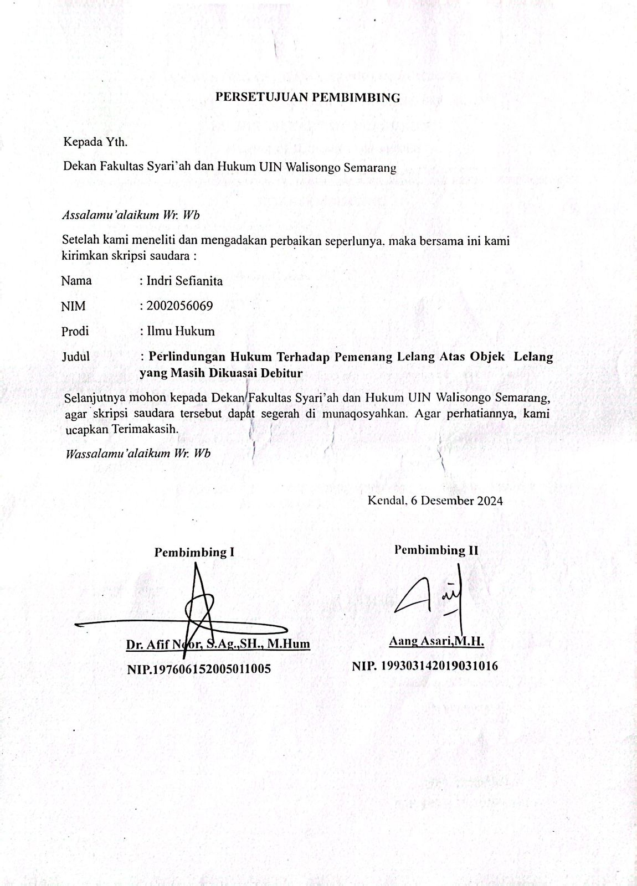

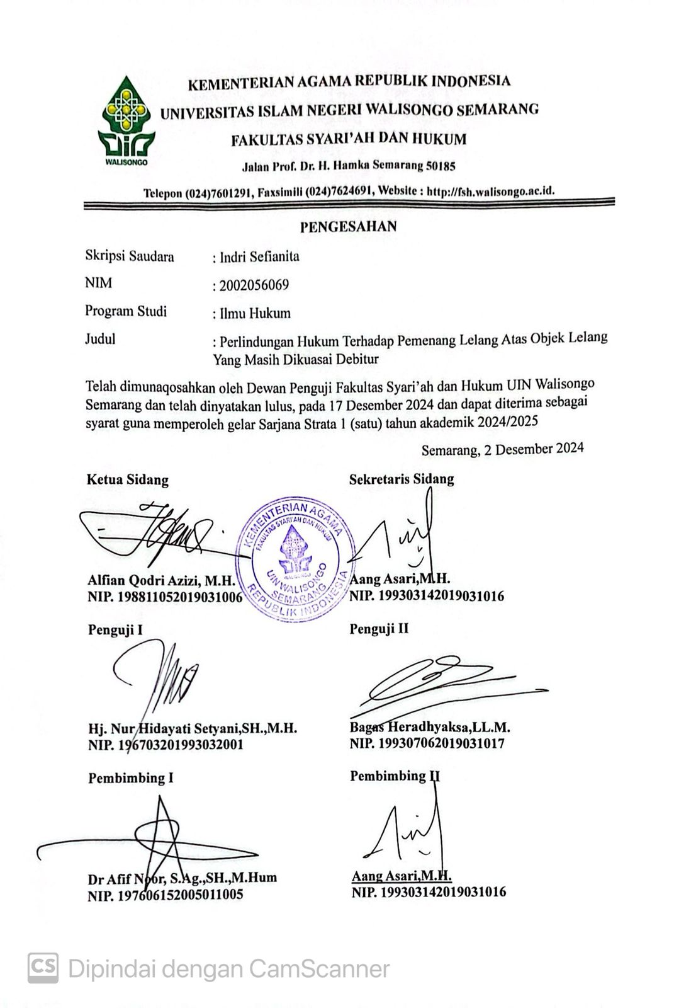

MOTTO

وَمَنْ يُشَاقِقْ يَشْقُقِ اللهُ عَلَيْهِ يَوْمَ الْقِيَامَةِ
“Barang siapa yang menyulitkan (orang lain) maka Allah akan mempersulitnya pada hari kiamat”
(HR. Al-Bukhari no.7152)

HALAMAN PERSEMBAHAN

Alhamdulillah puji Syukur saya ucapkan kehadiratmu ya Allah, atas segala kekuatan, rasa sabar dan segala hal baik berupa ujian maupun cobaan, serta juga nikmat sehat yang paling penting dan juga berharga dalam kehidupan. Atas ridho mu peneliti dapat menyelesaikan skripsi ini, untuk itu peneliti persembahkan karya ini untuk mereka yang telah memberikan sesuatu yang tidak ternilai harganya kepada peneliti, diantaranya:
- Untuk cinta pertama penulis dan surga bagi penulis Bapak Bonari dan Ibu Suswanti, selaku kedua orang tua penulis yang paling disayangi di dunia ini, yang selalu memanjatkan doa untuk penulis, terimakasih atas kasih sayang yang penuh serta doa yang tulus untuk kesuksesan putrinya, terima kasih atas nasihat, semangat dan biaya kuliah dari Bapak Ibu kepada penulis dapat melanjutkan Pendidikan kuliah. Kedua orang tua selalu memberikan dukungan dan tidak pernah lelah untuk selalu mendoakan putrinya agar selalu diberi kemudahan dan kelancaran dalam segala urusannya.
- Kepada adik saya tercinta M. Faiq Adi Firmansyah yang sangat penulis sayangi. Seorang adik yang selalu menghibur penulis di rumah.
- Kepada Pembimbing penulis yakni Bapak Dr. Afif Noor S.Ag., SH., M.Hum dan Bapak Aang Asari M.H yang telah Ikhlas dalam memberikan bimbingan,dan mengarahkan penulis dalam penyusunan skripsi ini.
- Seluruh Dosen, karyawan dan civitas akademika Fakultas Syari’ah dan Hukum UIN Walisongo Semarang.
- Kepada pihak Pengadilan Negeri Bapak Bustaruddin, S.H., M.H. dan pihak KPKNL Bapak Iwan Kurniawan S.H. selaku pihak yang narasumber wawancara peneliti, terimakasih atas segala ilmu, waktu dan informasi yang dibutuhkan penulis.
- Kepada teman-teman Kontrakan Ijo (Limon, Putri, Farida, Tia, Ana, Ara) yang telah menjadi teman penulis dari mahasiswa baru hingga sama-sama berjuang menyelesaikan skripsi, yang selalu membersamai segala suka duka sebagai mahasiswa perantauan.
- Kepada teman-teman Gercap,s (Dyah Ani, Harum, Dian, Aini, Yuli) yang telah membersamai peneliti sejak SMA hingga sekarang, yang selalu ada untuk membagi segala cerita dan keluh kesah peneliti selama penyusunan skripsi ini walaupun sudah tidak berada ditempat yang sama.
- Kepada rekan-rekan KKN MMK Desa Mergowati (Akbar, Ana, limon, Biya, Afif, Solikul, Farida, Anggi, Riza, Salam, Arsyi, Alex, Khabaid,Tia) yang telah membersamai peneliti dalam menjalankan pengabdian kepada Masyarakat, telah menjadi keluarga yang hangat dan selalu mendukung peneliti.
- Teman-teman Ilmu Hukum khususnya IH C dan IH Perdata yang sedang berjuang bersama dalam menyelesaikan tugas akhir skripsi.
- Semua Pihak yang tidak sempat peneliti sebutkan satu persatu yang telah membantu peneliti khususnya dalam penulisan skripsi.

PERNYATAAN ORISINALITAS PENELITIAN
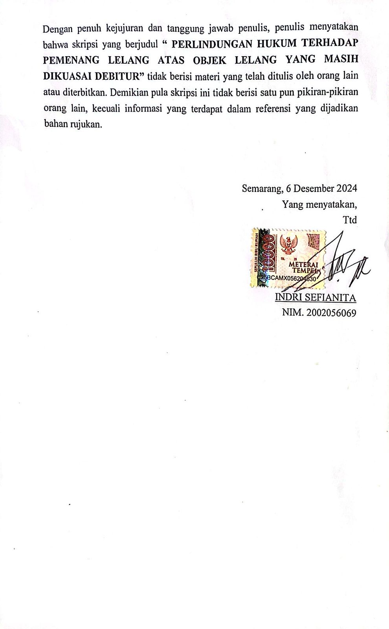

ABSTRAK

Persolan lelang pada dasarnya harus dilakukan dengan pemberian informasi yang baner dan jelas, mengenai objek yang dilelangkan. Namun kenyatannya, ditemukan seseorang yang menang lelang tetapi tidak dapat menguasai objek lelang yang sudah dimenangkan karena masih dikuasai. Penelitian ini menjelaskan mengenai perlindungan hukum terhadap pemenang lelang atas objek lelang yang masih dikuasai debitur. Hal ini sesuai Peraturan Menteri Keuangan Republik Indonesia Nomor 213/.06/2020 tentang Petunjuk Pelaksanaan Lelang.
Penelitian ini merupakan penelitian dengan jenis pendekatan yuridis empiris yang diperoleh melalui wawancara serta studi dokumentasi. Adapun metode analisisnya, menggunakan teknik analisis data deskriptif kualitatif terkait Perlindungan Hukum Terhadap Pemenang Lelang Atas Objek Lelang yang Masih Dikuasai Debitur.
Adapun hasil penelitian ini yang pertama dari sisi hambatan, Factor yang menghambat eksekusi objek lelang adalah biasanya orang yang menempati objek tersebut enggan meninggalkan objek tersebut, atau enggan menyerahkan objek lelang yang sudah beralih pemilik, jadi dapat dikatakan bahwa perliaku debitur tidak sesuai dengan PMK Pasal 93 ayat (2). Kedua dari proses sisi eksekusi, proses eksekusi objek lelang yang masih dikuasai debitur, selanjutnya pemenang lelang tersebut harus mengajukan permohonan ke pengadilan untuk permohonan eksekusi objek tersebut. Ketiga dari sisi perlindungan hukum, bahwa undang-undang telah memfasilitasi pemenang lelang dapat mengajukan permohonan eksekusi dipengadilan. Perlindungan hukum pemenang lelang dalam perlindungan preventif, pemenang lelang berhak mendapatkan risalah lelang dan perlindungan hukum represif bagi pemenang Lelang, dapat meminta bantuan pengadilan untuk pengosongan objek lelang.

Kata Kunci: Lelang, Eksekusi, Pemenang Lelang

ABSTRACT

The auction issue basically must be carried out by providing banner and clear information, regarding the auctioned object. However, in reality, it was found that someone won the auction but could not control the auctioned object that had been won because it was still controlled. This study explains the legal protection for auction winners for auction objects that are still controlled by the debtor. This is in accordance with the Regulation of the Minister of Finance of the Republic of Indonesia Number 213 / .06 / 2020 concerning Auction Implementation Guidelines.
This research is a research with an empirical legal approach obtained through interviews and documentation studies. The analysis method uses qualitative descriptive data analysis techniques related to Legal Protection for Auction Winners for Auction Objects Still Controlled by Debtors.
The results of this study are first from the side of obstacles, the factor that hinders the execution of auction objects is usually the person occupying the object is reluctant to leave the object, or is reluctant to hand over the auction object that has changed owner, so it can be said that the debtor's behavior is not in accordance with PMK Article 93 paragraph (2). Second from the execution process, the process of executing auction objects that are still controlled by the debtor, then the auction winner must submit an application to the court for an application for execution of the object. Third from the side of legal protection, that the law has facilitated the auction winner to be able to submit an application for execution to the court. Legal protection for auction winners in preventive protection, auction winners have the right to receive auction minutes and repressive legal protection for auction winners, can ask for court assistance to vacate auction objects.

Keywords: Auction, Execution, Auction Winner

KATA PENGANTAR

Bismillahhirrahmanirrahim
Alhamdulilahi robbil’alamin, puji Syukur kehadirat Allah SWT karena atas berkat rahmat, dan karunianya peneliti dapat menyelesaikan penulisan skripsi ini dengan judul “Perlindungan Hukum Terhadap Pemenang Lelang Atas Objek Lelang yang Masih Dikuasai Debitur”.
Skripsi ini disusun guna memenuhi salah satu syarat dalam menyelesaikan tugas akhir perkuliahan untuk memperoleh gelar Strata Satu (S1) pada prodi Ilmu Hukum, Fakultas Syari’ah dan Hukum UIN Walisongo Semarang. Berbagai kendala dan kesulitan tentu peneliti hadapi selama penyusunan skripsi ini. Namun, dengan kesabaran, motivasi serta dukungan dari berbagai pihak kendala tersebut dapat lebih mudah dilalui, maka dari itu perkenalkan peneliti untuk menyampaikan ucapan terima kasih kepada
- Bapak Bonari dan Ibu Suswanti, selaku kedua orangtua penulis yang selalu memanjatkan doa untuk penulis di setiap sujudnya sehingga dapat mengantarkan penulis hingga sejauh ini, memberikan dukungan, motivasi, dan semangat dalam menyelesaikan skripsi.
- Kepada Pembimbing penulis yakni Bapak Dr. Afif Noor S.Ag., SH., M.Hum dan Bapak Aang Asari M.H yang telah Ikhlas dalam memberikan bimbingan, dukungan semangat, masukan, kritik, dan saran terhadap penelitian skripsi peneliti.
- Bapak Prof. Dr. H. Abdul Ghofur, M. Ag., selaku dekan Fakultas Syariah dan Hukum UIN Walisongo beserta segenap jajarannya.
- Ibu Dr. Novita Dewi Masyithoh S.H., M.H. selaku Ketua Jurusan Ilmu Hukum UIN Walisongo Semarang.
- Ibu Mahdaniyal H.n., M.S.I selaku Sekretaris Program Studi Ilmu Hukum UIN Walisongo Semarang,
- Seluruh Dosen, karyawan dan civitas akademika Fakultas Syari’ah dan Hukum UIN Walisongo Semarang.
- Semua Pihak yang tidak sempat peneliti sebutkan satu persatu yang telah membantu peneliti khususnya dalam penulisan skripsi, terima kasih. Semoga semua kebaikan kalian berbalas dengan pahala dari Allah Yang Maha Kuasa.
Peneliti menyadari dalam penulisan skripsi ini masih terdapat banyak kekurangan dan kesalahan. Semoga penelitian ini bermanfaat dan memberikan kontribusi terdapat perkembangan ilmu pengetahuan.

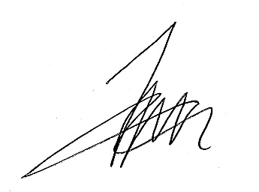
Semarang, 6 Desember 2024

Indri Sefianita
NIM 2002056069

DAFTAR ISI

PERSETUJUAN PEMBIMBING ii
LEMBAR PENGESAHAN iii
MOTTO iv
HALAMAN PERSEMBAHAN v
PERNYATAAN ORISINALITAS PENELITIAN vii
ABSTRAK viii
ABSTRACT ix
KATA PENGANTAR x
DAFTAR ISI xii
BAB I 1
PENDAHULUAN 1
A. Latar Belakang 1
B. Rumusan Masalah 11
C. Tujuan Penelitian 11
D. Manfaat Penelitian 12
E. Telaah Pustaka 13
F. Metode Penelitian 16
G. Sistematika Penulisan Skripsi 21
BAB II 23
TINJAUAN UMUM TENTANG PERLINDUNGAN HUKUM DAN LELANG 23
A. Konsep Perlindungan Hukum 23
1. Pengertian Perlindungan Hukum 23
2. Macam-macam Perlindungan Hukum 26
3. Dasar Perlindungan Hukum 28
B. Konsep Lelang 30
1. Pengertian Lelang 30
2. Dasar Hukum Lelang 34
3. Proses Lelang 35
BAB III 39
GAMBARAN UMUM KPKNL DAN PENGADILAN NEGERI KENDAL 39
A. Gambaran Umum 39
1. Sekilas Tentang KPKNL 39
2. Dasar Hukum Adanya Lembaga KPKNL 40
3. Tugas dan Wewenang KPKNL dalam Penyelenggaraan Lelang 41
B. Pengadilan Negeri Kendal 42
1. Sekilas Tentang Pengadilan Negeri Kendal 42
2. Visi dan Misi Pengadilan Negeri Kendal 43
3. Tugas dan Fungsi Pengadilan Negeri Kendal 44
C. Gambaran Kasus 44
D. Praktik proses Lelang di KPKNL 46
1. Jenis-Jenis Lelang pada KPKNL 46
2. Mekanisme Tata Cara Pelaksanaan Proses Lelang di KPKNL 46
3. Faktor-Faktor yang Mempengaruhi Gagalnya Lelang 47
E. Hambatan-Hambatan Pengadilan Negeri Kendal dalam Eksekusi Objek Lelang 49
1. Proses Eksekusi Objek Lelang yang Masih Dikuasai Debitur di Pengadilan Negeri Kendal 49
2. Hambatan proses eksekusi lelang di Pengadilan Negeri Kendal 53
F. Perlindungan Hukum Terhadap Pemenang Lelang atas Barang Lelang yang Masih Dikuasai 54
G. Jumlah Kasus Objek Lelang Yang Masih Dikuasai Debitur di Pengadilan Negeri Kendal 56
BAB IV 59
ANALISIS PERLINDUNGAN HUKUM TERHADAP PEMENANG LELANG ATAS OBJEK LELANG YANG MASIH DIKUASAI DEBITUR 59
- Analisis Faktor-Faktor yang Menghambat Proses Eksekusi Objek Lelang Sehingga Tidak Maksimal 59
B. Analisis Proses Eksekusi Objek Lelang Atas Barang yang Masih Dikuasai Pihak Debitur 63
C. Analisis Perlindungan Hukum Terhadap Pemenang Lelang Atas Barang Lelang Yang Dikuasai Debitur 67
BAB V 72
PENUTUP 72
A. Kesimpulan 72
B. Saran 73
DAFTAR PUSTAKA 75
DAFTAR LAMPIRAN 80
DAFTAR RIWAYAT HIDUP 87

BAB I

PENDAHULUAN

Latar Belakang
Hukum ialah suatu aspek yang sangat penting yang harus selalu dilindungi, karena menurut Undang-undang Dasar Negara Republik Indonesia Tahun 1945 Indonesia adalah negara hukum. Hukum adalah Kumpulan peraturan dan kaidah-kaidah yang mengandung isi yang umum dan juga normatife, disebut umum karena berlaku untuk semua orang tanpa terkecuali dan normative karena/1 menentukan apa yang menjadi boleh atau tidak boleh yang dilakukan.
Perlindungan hukum menurut Harjono ialah dalam Bahasa inggris diartikan dengan legal protection, sedangkan dalam Bahasa Belanda disebut Rechtsbescherming. Sredangkan menurut Soetiono berpendapat bahwa perlindungan hukum adalah nilai sebagai Upaya yang untuk melindungi Masyarakat dari perbuatan sewenang-wenang oleh penguasa dari yang tidak sesuai dengan aturan hukum yang berlaku dan juga untuk mewujudkan ketertiban serta ketentraman bagi manusia sehingga dapat hidup dengan nyaman dan dalam keadilan.
Menurut Satjipto Rahardjo perlindungan hukum adalah memberikan pengayoman terhadap hak asasi manusia yang telah dirugikan orang lain dan perlindungan itu juga diberikan kepada Masyarakat supaya semua Masyarakat dapat menikmati hak-hak yang telah diberikan oleh hukum.
Lelang sudah sangat dikenal dalam lingkup masyarakat sebagai salah satu saran untuk memperjual belikan barang, harga dalam jual beli lelang ialah interaksi antara penjual dan pembeli dengan penawaran yang khas dengan lelang. Lelang telah lama dikenal, menurut sejarahnya lelang berasal dari Bahasa latin “auctio” yang memiliki arti peningkatan harga secara bertahap. Para ahli melalui penelitian literatur Yunani mengemukakan bahwa lelang telah dikenal sejak 450 tahun sebelum masehi.
Lelang dalam Bahasa Belanda yaitu “Vendu”. Pengertian lelang juga dapat dilihat dilihat dan dibaca dalam peraturan perundang-undangan dan juga menurut para ahli. Lelang juga disebut penjualan dimuka umum atau penjualan yang ditawarkan kepada pembeli dan setiap saat akan meningkat. Dapat diketahui bahwa lelang ialah suatu proses yang dilakukan dimana orang dapat berkumpul untuk membeli dan menjual berbagai jenis barang.
Lelang dapat juga diartikan kegiatan tata cara penjualan barang di depan muka umum yang dilaksanakan oleh sistem lelang dihadapan pejabat lelang dengan cara pembentukan harga dengan melalui penawaran harga secara terbuka dan lisan yang didahului dengan pengumuman lelang. Lelang juga dilaksanakan dalam waktu dan tempat tertentu, dan juga harus didahului oleh pejabat lelang, peserta lelang, pemohon lelang lelang di Indonesia juga harus dilaksanakan dihadapan pejabat lelang dari Kantor Lelang Negara.
Sedangkan menurut Tim Penyusun Rancangan Undang-undang Lelang Direktorat Jenderal Piutang dan Lelang Negara Biro Hukum Sekretariat Jenderal, lelang merupakan tata cara penjualan barang yang terbuka secara umum dengan penawaran secara kompetisi yang didahului dengan pengumuman lelang dan upaya mengumpulkan peminat lelang tersebut, dan juga unsur-unsur yang terkandung dalam pengertian lelang ialah cara penjualan barang, terbuka untuk umum, penawaran dilakukan secara kompetisi, dan cara penjualan barang sesuai memenuhi unsur-unsur.
Dengan demikian lelang termasuk perjanjian jual beli barang karena terdapat syarat-syarat sahnya di dalam perjanjian. Kata sepakat di dalam lelang terbentuk pada saat pejabat lelang untuk kepentingan penjual menunjuk penawar yang paling tertinggi dan mencapai harga limit sebagai pembeli lelang.
Dalam islam, lelang atau muzayyadah dibolehkan selama tidak menyimpang dari syariat islam, seperti tidak melakukan penipuan, kecurangan, atau trik-trik yang dilarang. Hukum jual beli dengan cara lelang menurut al-Kasni dan Ibn Human, seorang ulama dari Mazhab Hanafi mengatakan jual beli lelang (al- muzayadah) tidak dilarang karena Rasulullah SAW secara pribadi mempraktikkan hal tersebut. Kegiatan usaha itu tentu saja diniatkan dalam rangka mencari karunia Allah berupa rezeki yang halal, melalui berbagai bentuk transaksi saling menguntungkan yang berlaku dimasyarakat tanpa melanggar ataupun merampas hak-hak orang lain secara tidak sah
Menurut Peraturan Menteri Keuangan (PMK) Nomor 213/06/2020 tentang petunjuk pelaksanaan lelang adalah penjualan yang terbuka untuk umum dengan penawaran harga secara tertulis dan atau lisan yang semakin meningkat atau menurun untuk mencapai harga yang tertinggi yang di dahului oleh pengumuman lelang.
Untuk menyelenggarakan lelang sendiri yaitu Kantor Pelayanan Kekayaan Negara dan Lelang atau disingkat menjadi KPKNL, kantor Pejabat Lelang Kelas II, dan atau Balai Lelang yang sesuai dengan kewenangannya. Untuk pelaksanaan lelang dilakukan berdasarkan asas keterbukaan, asas keadilan, dan asas kepastian hukum. Setiap pelaksanaan lelang wajib didahului oleh pengumuman lelang.
Debitur merupakan sebutan untuk perusahaan atau seseorang yang berhutang yaitu dalam bentuk pinjaman dari Lembaga keuangan oleh karena itu debitur disebut sebagai peminjam, atau dapat dikatakan pihak yang berhutang terhadap seseorang atau pihak lain. Dalam pasal 1 ayat (2) UU No. 37 Tahun 2004 tentang Kepailitan mengartikan bahwa debitur adalah orang yang mempunyai utang karena perjanjian atau undang-undang yang pelunasannya dapat ditagih dimuka pengadilan. Selain itu ada juga pengertian lain debitur, debitur ialah orang atau badan usaha yang memiliki hutang terhadap bank atau Lembaga yang lainnya karena perjanjian dan undang-undang.
Oleh karena itu dapat dikatakan seorang debitur ialah orang yang memiliki utang dan juga sudah kewajibannya adalah membayar uang itu dengan lunas kepada kreditur. Selain itu juga debitur juga mempunyai kewajiban yaitu untuk memberikan jaminan kepada kreditur pada saat proses peminjaman sebagai jaminan hutangnya.
Contoh dalam kasus di Pengadilan Negeri Kendal dalam Putusan Nomor 30/Pdt.G/2013/PN.Kdl. bahwa M Romdhon selaku pemenang lelang sebidang tanah dan bangunan rumah permanen yang berdiri diatas nya seluas 170 m2 Sertifikat Hak Milik No 54 atas nama Djoko Sri Wurjanto yang terletak di desa /kelurahan Karangdowo, Kecamatan Weleri, Kabupaten Kendal yang telah dibeli oleh M Romdhon dari Kantor Lelang Negara Pekalongan sebagaimana akta risalah lelang No. 664/2011 tanggal 20 November 2011, tetapi pemenang lelang tidak dapat menguasai barang lelang yang sudah dimenangkan karena pihak yang menempati bangunan tersebut tidak mau keluar.
Berdasarkan perjanjian dan juga ketentuan yang dituangkan dalam perjanjian kredit adalah bank meminjamkan uang kepada kreditur dan debitur dalam pinjaman kredit . menurut KUHPerdata pasal 1329 “ setiap orang berwenang mengatur perjanjian kecuali ia dinyatakan tidak cakap menurut undang-undang.” Perjanjian ini ialah perjanjian yang wajib bagi pihak-pihak yang telah menandatanganinya, jika debitur tidak bisa menepati janjinya atau gagal bayar pada kemudian hari, setelah menerima tiga pemberitahuan dari kreditor dan tidak dapat melakukan pengembalian karena wanprestasi atau kelalaian. Debitur dilayani dengan panggilan pada perjanjian utang untuk hak tanggung jawab dan diminta untuk melakukan pembayaran terhadap utangnya.
Dalam islam perjanjian diatur dalam al-Quran melalui dua istilah yairu al-aqdu (akad) dan al-ahdu (janji). Akad ialah perjanjian tertulis memuat ijab (penawaran) dan qabul (penerimaan). Dalam perjanjian yang dikenal prinsip itikad baik yang berarti setiap orang yang membuat perjanjian harus melakukan dengan itikad baik.
Sutan Remy Sjahdeini menjelaskan bahwa itikad baik ialah niat dari pihak tertentu yang satu dalam suatu perjanjian untuk tidak merugikan mitra janjinya maupun tidak merugikan kepentingan umum. Dalam asas itikad baik tercantum dalam Pasal 1338 ayat (3) KUHPerdata yang berbunyi “ perjanjian harus dilaksanakan dengan itikad baik, asas inilah merupakan asas bahwa para pihak yaitu pihak pertama dan kedua harus melaksanakan substansi perjanjian berdasarkan kepercayaan atau keyakinan yang sangat teguh maupun kemauan baik dari para pihak.
Oleh karena itu pemenang lelang yang telah beritikad baik sudah seharusnya diberikan perlindungan hukum, hal ini demi mewujudkan prinsip keadilan dan memberikan kepastian hukum bagi pemenang lelang atas haknya untuk menguasai dan memiliki objek lelang yang telah dibeli. Pengertian itikad baik dapat juga diartikan dengan sebagai jujur atau kejujuran. Masalah itikad baik lebih berkaitan erat dengan kata kehidupan Masyarakat artinya menyangkut kesadaran hukum Masyarakat yang memerlukan pembinaan dan pengaturan. Menyangkut perlindungan hukum terhadap pembeli beritikad baik, terdapat pada pasal 1977 ayat (1) Kitab Undang-Undang Hukum Perdata dalam hakikatnya pasal tersebut melindungi pembeli benda bergerak yang beritikad baik.
Oleh karena itu, terlihat bahwa pinjam meminjam merupakan suatu perjanjian antara kreditur sebagai pihak yang memberikan pinjaman dengan debitur sebagai pihak yang menerima pinjaman yang dalam kemudian hari debitur memiliki kewajiban hukum untuk melakukan pengembalian sejumlah uang yang diperjanjikan pada waktu atau jatuh tempo yang telah ditetapkan dalam suatu perjanjian. Pada saat pengembalian kredit tersebut debitur berkewajiban akan dikenakan bunga dengan kata lain/1 debitur selain melakukan pembayaran hutang pokoknya tetapi juga akan dikenakan bunga sejumlah yang diperjanjikan. Hal ini berdasarkan pasal 1765 KUHPerdata :
“Diperbolehkan memperjanjikan bunga atas peminjaman uang atau lainnya barang yang menghabisi karena pemakaian”
Dan pada saat melakukan perjanjian kredit dimana perjanjian tersebut telah mengalami kredit macet hal itu disebabkan karena debitur pada saat jatuh tempo tidak dapat melaksanakan prestasinya secara baik, ia dinyatakan wanprestasi sehingga pihak kreditur menuntut pihak debitur agar pinjaman sejumlah uang dikembalikan seluruh persyaratan yang telah disepakati dalam perjanjian kredit tersebut.
Ketentuan tentang pembebanan hak tanggungan jaminan pinjaman telah diatur dalam Undang-Undang Nomor 4 Tahun 1996 tentang Hak Tanggungan Atas Tanah yang mengatur tentang jaminan antara bank dengan debitur dalam transaksi pinjam-meminjam serta dalam peraturan-peraturan tentang tata cara yang dapat ditempuh apabila debitur tidak melaksanakan kewajibanya atau disebut wanprestasi.
Oleh karena itu apabila debitur melakukan cidera janji atau wanprestasi maka kreditur mengirim surat peringatan tiga kali kepada debitur agar supaya melunasi utangnya. Dan apabila sudah dilakukan pangilan tiga kali dan debitur tidak bisa melunasi utangnya maka debitur dinyatakan wanprestasi sehingga pemegang hak tanggungan dalam hal ini dapat melakukan eksekusi terhadap hak tanggungan yang dibebankan atau menjadi jaminan atas hutangnya eksekusi inilah yang dimaksud yaitu lelang terhadap objek jaminan yang dibebankan oleh debitur untuk jaminanya. Hal ini sesuai dengan Undang-Undang Nomor 4 Tahun 1996 tentang Hak Tanggungan Pasal 6 yang menyatakan :
“Bahwa apabila debitor cidera janji, pemegang Hak Tanggungan pertama mempunyai hak untuk menjual objek Hak Tanggungan atas kekuasaan sendiri melalui pelelangan umum serta dapat mengambil pelunasan piutangnya dari hasil penjualan tersebut”
Bahwa berdasarkan Peraturan Menteri Keuangan Republik Indonesia Nomor 213 /PMK/06/2020 Tentang Petunjuk Pelaksanaan Lelang pasal 22 “Lelang yang telah dilaksanakan sesuai dengan peraturan perundang-undangan, tidak dapat dibatalkan”. Oleh karena apabila terdapat gugatan yang meminta pembatalan hasil lelang terhadap objek Hak Tanggungan yang telah dimenangkan oleh pemenang lelang, maka hasil lelang tersebut tidak dapat dibatalkan karena pelaksanaan lelang tersebut telah sesuai dengan ketentuan yang berlaku.
Sesuai dengan Peraturan Menteri Keuangan Republik Indonesia Nomor 213/PMK/06/2020 Pasal 22 Tentang Petunjuk Pelaksanaan Lelang, “Lelang yang telah dilaksanakan sesuai dengan peraturan perundang-undangan tidak dapat dibatalkan”. Oleh karena itu apabila terdapat gugatan yang meminta pembatalan hasil lelang terhadap objek lelang yang telah dimenangkan oleh pemenang lelang maka hasil tersebut tidak bisa dibatalkan karena pelaksanaan lelang tersebut telah sesuai dengan ketentuan yang berlaku.
Oleh karena itu pelaksanaan lelang sudah sesuai dengan prosedur yang berlaku. Pemenang lelang juga sudah melakukan prosedur yang berlaku untuk memenangkan lelang. Dalam pasal 6 Undang-undang Nomor 4 Tahun 1996 yang berbunyi “Apabila debitur cidera janji pemegang Hak Tanggungan pertama mempunyai hak untuk menjual objek hak tanggungan atas kekuasaan sendiri melalui pelelangan umum, serta mengambil pelunasan piutangnya dari hasil penjualan”.
Tetapi kenyataanya banyak dinamika yang terjadi atau ketidaksinkronan terhadap hukum yang berlaku. Banyak faktor yang menyebabkan gugatan atau bantahan salah satunya yang kerap terjadi yaitu karena debitur tidak mau menyerahkan objek lelang yang telah dilelang dan dimenangkan oleh pemenang lelang. Namun dalam APHT pada dasarnya telah diperjanjikan tentang pengosongan objek hak tanggungan pada waktu eksekusi hak tanggungan sesuai dengan pasal 11 ayat (2) huruf K UUHT sehingga tidak ada alasan lagi bagi debitur untuk menolak pengosongan
Sehingga pemenang lelang juga dapat mengalami kerugian immateriil dan juga matril. Kerugian immateriil yaitu karena perasaan was-was yang belum dapat memanfaatkan tanah dan bangunan yang telah dibeli dari hasil lelang secara sah, sedangkan kerugian materil adalah keuntungan yang dapat diterima apabila pemenang lelang menyewakan rumah tersebut. Oleh karena itu pentingnya masyarakat memahami dan juga paham bagaimana tata cara lelang yang sesuai.
Dengan demikian berdasarkan uraian latar belakang diatas, penting sekiranya hal ini untuk diteliti maka dari itu peneliti merasa tertarik untuk menulis skripsi berjudul “PERLINDUNGAN HUKUM TERHADAP PEMENANG LELANG ATAS OBJEK LELANG YANG MASIH DIKUASAI DEBITUR”.

Rumusan Masalah
Adapun rumusan masalah yang penulis kemukakan adalah sebagai berikut :
- Apa faktor-faktor yang menghambat proses eksekusi objek lelang sehingga tidak maksimal?
- Bagaimana proses eksekusi objek lelang atas barang yang masih dikuasai pihak debitur?
- Bagaimana perlindungan hukum terhadap pemenang lelang atas barang lelang yang dikuasai debitur ?

Tujuan Penelitian
Berdasarkan latar belakang masalah yang telah dikemukakan, maka penulis memiliki tujuan yang hendak dicapai dalam skripsi ini. Adapun tujuan yang dimaksudkan adalah:
- Untuk mengetahui hambatan-hambatan proses eksekusi objek lelang yang masih dikuasai pihak debitur
- Untuk menggambarkan proses proses eksekusi objek lelang yang masih dikuasai pihak debitur
- Untuk menemukan solusi mengenai perlindungan hukum terhadap pemenang lelang atas barang lelang yang dikuasai debitur.

Manfaat Penelitian
Berdasarkan latar belakang masalah, rumusan masalah, dan tujuan penelitian diatas, maka adapun manfaat penelitian yang diharapkan adalah sebagai berikut:
- Manfaat Secara Teoritis
- Dapat menambah wawasan dan juga dapat dijadikan sumber referensi bagi semua kalangan umum.
- Untuk menambah pemahaman bagi masyarakat khususnya tentang perlindungan hukum bagi pemenang lelang yang barangnya masih dikuasai debitur.
- Manfaat Secara Praktis
- Penelitian ini diharapkan memberikan suatu hal yang nyata di dalam pemikiran secara luas terhadap permasalahan perlindungan hukum bagi pemenang yang barangnya masih dimiliki oleh debitur
hal ini sudah bisa dikatakan sesuai dengan undang-undang, selain itu penelitian ini juga saya harapkan dapat memberikan informasi bagi Masyarakat luas tentang perlindungan hukum bagi pemenang lelang yang barangnya masih dimiliki oleh debitur.

Telaah Pustaka
Penelitian ini diharapkan dapat memberikan masukan kepada Kantor Pelayanan Kekayaan Negara Dan Lelang Semarang dan Pengadilan Negeri, dan juga Masyarakat untuk mengatasi permasalahan perlindungan hukum pemenang lelang atas objek lelang supaya Masyarakat tahu apabila sedang mengalami kasus sengketa objek lelang. Terdapat beberapa penelitian yang penulis jadikan tinjauan dalam penelitian skripsi serta juga memiliki keterkaitan dengan penelitian yang akan dilakukan sebagai berikut :
- Perlindungan Hukum Terhadap Pemenang Lelang Atas Barang Lelang Yang Dikuasai Oleh Debitur Berdasarkan Peraturan Menteri Keuangan Republik Indonesia Nomor 27/PMK.06/2016 Tentang Petunjuk Pelaksanaan Lelang, Skripsi yang diteliti oleh Dimitia Anjarwati,Universitas Islam Negeri Sultan Syarif/Kasim Riau. Penelitian ini membahas mengenai bagaimana perlindungan hukum bagi pemenang lelang serta bagaimana penyelesaian sengketa barang lelang perbedaan dalam penelitian tersebut ialah penulis tidak membahas mengenai hambatan-hambatan dalam proses objek lelang.
- Perlindungan Hukum Bagi Pemenang Lelang Hak Atas Tanah Terhadap Gugatan Dari Pihak Lain, Skripsi Rohmatul Huda, Universitas Muhammadiyah Sumatera Utara. Penelitian ini membahas mengenai pengaturan hukum lelang dan juga bagaimana hubungan hukum/antara pemenang lelang dengan status hak atas tanah dan juga bagaimana perlindungan hukum bagi pemenang lelang hak atas tanah terhadap gugatan pihak lain. Perbedaan dalam penelitian tersebut adalah penulis tidak membahas bagaimana perlindungan hukum bagi pemenang lelang yang barangnya masih dikuasai debitur dan proses eksekusi dan juga hambatan-hambatan proses penyelesaian eksekusi barang lelang
- Pelaksanaan Lelang Jaminan Gadai Di PT. Pegadaian (Persero) Cabang Ngupasan Kota Yogyakarta, Skripsi Yuli Nur Hasanah UIN Sunan Kalijaga Yogyakarta. Penelitian ini membahas mengenai bagaimana pelaksanaan lelang jaminan gadai di PT. Pegadaian (Persero) Cabang Ngupasan Kota Yogyakarta dan apakah pelaksanaan lelang di PT Pegadaian (Persero) Cabang Ngupasan sesuai Kitab Undang-Undang Hukum Perdata. Perbedaan dari penelitian tersebut adalah penulis tidak membahas bagaimana perlindungan hukum bagi pemenang lelang yang barangnya masih dikuasai debitur proses eksekusi dan juga hambatan-hambatan proses penyelesaian eksekusi barang lelang.
- Perlindungan Hukum Bagi Pemenang Lelang Yang Barangnya Masih Dimiliki Debitur, Skripsi Syamsul, Ismail Pettanase, K.A. Noviansyah M. Adi Saputra Universitas Muhammadiyah Palembang. Penelitian ini membahas mengenai jaminan kredit bank dalam pemberian hak tanggungan dan lain dan perlindungan hukum bagi pemenang lelang terhadap barang yang dimiliki oleh debitur. Perbedaan dalam penelitian tersebut adalah penulis tidak membahas bagaimana proses eksekusi dan juga hambatan-hambatan proses penyelesaian eksekusi barang lelang.
- Perlindungan Hukum Bagi Pemenang Lelang, Skripsi I Gede Arya Wira Sena Fakultas Hukum, Universitas Panji Sakti Singaraja. Penelitian ini membahas mengenai bagaimana perlindungan hukum Kantor Pelayanan Kekayaan Negara dan Lelang Singaraja bagi pemenang Lelang. Perbedaan dalam penelitian ini ialah penulis tidak membahas perlindungan hukum bagi pemenang lelang yang barangnya masih dikuasai oleh debitur dan/1 bagaimana proses eksekusi dan juga hambatan-hambatan proses penyelesaian eksekusi barang lelang.

Metode Penelitian
Berikut inilah metode yang digunakan penulis dalam penelitian ini:
- Jenis Penelitian
Penelitian yang digunakan dalam penulisan skripsi ini, penulis menggunakan jenis penelitian kualitatif dengan format deskriptif kualitatif, yaitu jenis penelitian yang mendeskripsikan dan juga menggambarkan keadaan yang ada di lapangan.
Dalam hal ini penulis akan meneliti mengenai bagaimana perlindungan hukum bagi pemenang lelang yang objek lelangnya masih dikuasai debitur, karena ada beberapa kasus pemenang lelang tidak dapat menguasai objek lelang yang telah dimenangkan dan itu bertentangan dengan hukum. Sehingga kenyataanya ada debitur yang masih menguasai objek lelang tersebut sehingga merugikan bagi pemenang lelang.
Oleh karena itu peneliti memilih jenis penelitian ini dengan harapan mampu menggambarkan keadaan di lapangan secara detail dan benar melalui fakta-fakta dan data yang didapatkan.
- Pendekatan Penelitian
Jenis pendekatan penelitian yang akan digunakan oleh penulis ialah pendekatan penelitian yuridis yaitu penelitian ini mengkaji ketentuan hukum yang berlaku serta apa yang terjadi di dalam kenyataan di Masyarakat. Atau dapat dikatakan penelitian yang dilakukan oleh keadaan sebenarnya yang nyata yang terjadi didalam Masyarakat dengan kata lain untuk menemukan fakta-fakta dan juga data yang dibutuhkan. Pendekatan yuridis empiris yang dimaksudkan dalam penelitian ini ialah untuk menganalisis permasalahan yang telah dirumuskan dengan memadukan bahan-bahan hukum baik primer, sekunder maupun tersier dengan data primer yang diperoleh di lapangan.
Pada penelitian yang dilakukan oleh penulis kali ini, dilakukan terhadap keadaan sebenarnya atau keadaan nyata yang pernah terjadi dimasyarakat dengan tujuan mengetahui dan menemukan suatu fakta-fakta dan data yang dibutuhkan, dengan penggunaan pendekatan ini dapat menghindari pemalsuan data. Dalam penelitian ini penulis melakukan penelitian dengan Pengadilan Negeri, Kantor Pelayanan Kekayaan Negara dan Lelang (KPKNL) serta narasumber yang telah mengalami hal tersebut.
- Lokasi Penelitian
Lokasi penelitian yang menjadi fokus penelitian ini dilakukan di Pengadilan Negeri Kendal dan Kantor Pelayanan Kekayaan Negara dan Lelang (KPKNL).
- Sumber Data
Sumber data dalam penelitian ini terdiri dari 2 (dua) sumber yaitu :
- Data Primer
Yaitu sumber data yang di dapat secara langsung dari lapangan dan juga berupa data-data dari Pengadilan Negeri Kendal dan KPKNL, yang diperoleh secara langsung melalui wawancara dengan narasumber yang sangat berkompeten dalam bidangnya.
- Data Sekunder
Data sekunder adalah data yang diperoleh melalui studi kepustakaan yaitu dengan Teknik pengumpulan data dengan cara membaca literatur dan juga dokumen-dokumen yang berhubungan dengan masalah yang akan diteliti dari perpustakaan. Data sekunder dengan menggunakan bahan-bahan hukum yang meliputi :
- Bahan Hukum Primer
Yaitu berkaitan erat dengan bahan-bahan hukum dengan permasalahan yang teliti antara lain yaitu :
- Undang-Undang Dasar Negara Republik Indonesia Tahun 1945
- Peraturan Menteri Keuangan Republik Indonesia Nomor 213 /PMK/06/2020 Tentang Petunjuk Pelaksanaan Lelang
- KUHPerdata
- Undang-Undang Nomor 4 Tahun 1996 tentang Hak Tanggungan
- Bahan Hukum Sekunder
Yaitu bahan hukum yang berasal dari hasil karya orang-orang lain dari kalangan hukum, teori-teori, jurnal hukum, serta juga pendapat para pakar hukum yang berkaitan dengan penulisan skripsi ini.
- Bahan Hukum Tersier
Yaitu dengan memberikan petunjuk atau penjelasan terhadap bahan hukum primer maupun sekunder seperti kamus hukum.
- Teknik Pengumpulan Data
- Wawancara/interview
Wawancara dilaksanakan untuk melakukan tanya jawab secara langsung antara peneliti dan juga narasumber untuk menggali informasi dengan benar dan juga secara langsung.Peneliti akan melakukan wawancara terstruktur dengan mengarahkan pertanyaan-pertanyaan yang terperinci yang mengenai perlindungan hukum pemenang lelang atas objek lelang yang masih dikuasai debitur. Peneliti akan melakukan wawancara secara terbuka kepada Pengadilan Negeri Kendal dan KPKNL (Kantor Pelayanan Kekayaan Negara dan Lelang).
- Dokumentasi
Yaitu pengumpulan data dengan cara-cara memanfaatkan data, pada metode ini dilakukan dengan melihat dokumen-dokumen resmi seperti buku-buku peraturan yang berlaku, dokumentasi yaitu mencari data mengenai hal-hal atau variabel yang berupa catatan, buku, majalah, surat kabar dan juga lain sebagainya. Teknik ini digunakan penulis untuk mendapatkan data yang berhubungan dengan perlindungan hukum terhadap pemenang lelang atas objek lelang yang masih dikuasai debitur di Pengadilan Negeri Kendal.
- Teknik Validasi Data
Teknik validasi data yang digunakan pada penelitian ini ialah triangulasi yaitu dengan mengumpulkan data sekaligus menguji kredibilitas data dengan mengecek kredibilitas data dengan Teknik pengumpulan data berbagai sumber, Teknik ini juga digunakan peneliti untuk mengumpulkan data yang berbeda-beda untuk mendapatkan sumber data yang sama dalam hal peneliti menggunakan observasi, wawancara dan lainnya.
- Teknik Analisis Data
Teknik analisis data dalam penelitian ini menggunakan analisis kualitatif yaitu penelitian yang menggunakan metode dan Teknik pengumpulan data dengan cara memakai dan menganalisis data sekunder yang berupa undang-undang buku, dan literatur lainnya yang berkaitan dengan perlindungan hukum terhadap pemenang lelang, dan juga sengketa lelang. Setelah itu data sekunder yang telah dimiliki dipadukan dengan data primer yang diperoleh berupa hasil wawancara dengan narasumber yang telah bersangkutan. Sehingga dapat dilakukan pengumpulan data dan juga penyusunan data secara sistematis dan juga sehingga dapat dicari pemecahannya yang kemudian dapat ditarik menjadi kesimpulan.

Sistematika Penulisan Skripsi
Dalam sistematika pembahasan skripsi ini meliputi lima bab, antara lain secara globalnya sebagai berikut :
Bab pertama adalah pendahuluan. Bab ini meliputi latar belakang, rumusan masalah, tujuan penulisan, manfaat penulisan, tinjauan Pustaka, metode penelitian, dan sistematika penulisan skripsi.
Bab kedua adalah Tinjauan Umum. Dalam bab ini akan membahas mengenai Tinjauan Umum Tentang Perlindungan Hukum, Tinjauan Umum Tentang Perjanjian, Tinjauan Umum Tentang Lelang dan Wanprestasi.
Bab ketiga adalah Gambaran Umum Pengadilan Negeri Kendal dan KPKNL. Dalam bab ini berisi mengenai Gambaran umum mengenai objek penelitian yang akan penulis lakukan di Pengadilan Negeri Kendal dan Kantor Pelayanan Pelayanan Kekayaan Negara dan Lelang Semarang dan hasil wawancara penulis dengan narasumber.
Bab keempat adalah Analisis. Dalam bab ini berisi analisis terhadap perlindungan hukum pemenang lelang atas objek lelang yang masih dikuasai debitur. Pada bagian ini menganalisis faktor penghambat proses eksekusi objek lelang, bagaimana proses eksekusi objek lelang, dan bagaimana perlindungan hukum terhadap pemenang lelang atas barang lelang yang masih dikuasai debitur.
Bab kelima Penutup. Bab ini berisi Kesimpulan, saran, dan penutup. Bab ini menguraikan Kesimpulan dan analisis dan pembahasan serta saran atau rekomendasi dari penulis terhadap permasalahan dalam penelitian.

BAB II

TINJAUAN UMUM TENTANG PERLINDUNGAN HUKUM DAN LELANG

Konsep Perlindungan Hukum

Pengertian Perlindungan Hukum
Perlindungan hukum adalah perlindungan yang akan harkat dan martabat, serta pengakuan terhadap hak-hak asasi manusia yang dimiliki oleh subyek hukum yang berdasarkan ketentuan hukum dari kesewenangan atau juga sekumpulan peraturan atau kaidah yang akan dapat melindungi sesuatu hal lainnya. Menurut Undang-Undang Nomor 40 Tahun 1999 tentang Pers perlindungan hukum adalah jaminan perlindungan dari pemerintah kepada masyarakat atau warga negara dalam melakukan fungsi, hak, kewajiban, dan perannya sesuai dengan ketentuan peraturan perundang-undangan yang telah berlaku. Adanya peraturan hukum dapat memberikan konsekuensi terhadap masyarakat untuk selalu menaatinya, jadi dapat dikatakan hukum itu bersifat melindungi.
Pengertian perlindungan hukum ialah perlindungan yang diberikan terhadap subyek hukum dalam bentuk perangkat hukum yang bersifat preventif maupun yang bersif represif, baik yang tertulis aupun yang tidak tertulis. Dapat dikatankan perlindungan hukum sebagai suatu Gambaran dari fungsi hukum yaitu dimana hukum dapat memberikan suatu keadilan, ketertiban, dan kedamaian.
Adapun pendapat beberapa ahli ymengenai perlindungan hukum sebagai berikut:
            - Menurut Satjipto Rahardjo perlindungan hukum adalah untuk memberikan pengayoman terhadap hak asasi manusia yang dirugikan oleh orang lain dan juga perlindungan diberikan untuk masyarakat agar dapat menikmati semua hak-hak yang sudah diberikan oleh hukum.
            - Menurut C.S.T. Kansil perlindungan hukum ialah berbagai upaya hukum untuk dan harus diberikan oleh aparat penegak hukum yang dimana untuk memberikan rasa aman, baik secara pikiran maupun fisik dari berbagai gangguan dan ancaman dari pihak manapun itu.
            - Menurut Setiono perlindungan hukum adalah tindakan atau upaya untuk melindungi masyarakat dari perbuatan sewenang-wenang oleh penguasa yang tidak sesuai dengan aturan hukum, serta untuk menwujudkan ketentraman.
            - Menurut Hetty Hasanah perlindungan hukum ialah segala upaya yang dapat menjamin adanya kepastian hukum, sehingga dapat memberikan perlindungan hukum kepada pihak-pihak yang bersangkutan atau yang melakukan tindakan hukum.
Oleh klarena itu perlindungan hukum ialah segala upaya yang dapat menjamin kepastian hukum untuk memberikan perlindungan kepada masyarakat, agar masayarakat mendapatkan keamanan dan ketentraman. Kepastian hukum juga sesuatu yang bersifat tetap dijamin melalui peraturan perundang-undangan atau ketetapan yang lainnya oleh negara yang bisa melindungi segala sesuatu yang dipunyai oleh sesorang.
Suatu perlindungan hukum dapat dikatakan sebagai perlindungan hukum apabila mengandung unsur-unsur sebagai berikut:
      - Adanya pengayoman dari pemerintah terhadap warganya
      - Jaminan kepastian hukum
      - Berkaitan dengan hak-hak warganegara
      - Adanya sanksi hukuman bagi pihak yang melanggarnya
Jadi dapat dikatakan perlindungan hukum merupakan konsep universal dari negara hukum yang selalu memberikan perlindungan terhadap masayarakat atau warganegara agar memberikan rasa aman dan terjaga. Serta masayarakat juga mendapat hak-hak yang sudah diberikan oleh hukum kepada warga negara sesuai undang-undang.

Macam-macam Perlindungan Hukum
Di dalam menjalankan dan juga memberikan perlindungan hukum diberikan atau dibutuhkannya suatu tempat atau wadah dalam pelaksanaan yang sering disebut dengan bentuk dalam perlindungan hukum, bentuk perlindungan hukum dibagi menjadi dua macam yaitu :
- Perlindungan Hukum Preventif
Perlindungan yang diberikan oleh pemerintah yang memiliki tujuan untuk mencegah terjadinya pelanggaran. Perlindungan yang diberikan dari pemerintah dengan tujuan agar untuk mencegah sebelum terjadinya pelanggaran, atau Tindakan pemerintah yang didasarkan pada kebebasan bertindak karena dengan adanya perlindungan hukum yang preventif sehingga pemerintah untuk berhati-hati dalam untuk mengambil Keputusan. Hal ini juga terdapat di dalam peraturan undang-undang dengan tujuan untuk mencegah suatu pelanggaran serta juga memberikan batasan-batasan dalam melakukan suatu kewajiban.
- Perlindungan Hukum Represif
Perlindungan hukum represif adalah perlindungan akhir atau tahap akhir yang berupa pemberian sanksi, denda, penjara, dan atau hukuman tambahan yang diberikan kepada pelanggaran yang apabila sudah terjadi pelanggaran.

Dasar Perlindungan Hukum
Perlindungan hukum juga dapat diartikan sebagai upaya hukum yang harus diberikan oleh aparat penegak hukum yang memberikan rasa aman atas gangguan dan berbagai ancaman dari pihak manapun. Perlindungan hukum dan juga penegak hukum yang baik juga akan mencegah terjadinya diskriminasi di dalam masyarakat dan juga mencegah ketimpangan pada penegakan hukum.
Dasar hukum perlindungan dan penegak hukum di Indonesia yang paling utama diatur dalam Undang-Undang Dasar 1945. Di dalam Undang-Undang ini ada beberapa pasal yang spesifik mengatur mengenai perlindungan dan juga penegakan hukum. Berikut ini adalah beberapa dasar hukum perlindungan dan penegakan hukum di indonesia yang agar menjadi dasar terciptanya keadilan di masyarakat, yaitu :
Pasal 27 ayat (1) UUD 1945 yang berbunyi “Segala warga negara bersamaan berkedudukan di dalam hukum dan pemerintahan dan wajib menjunjung hukum dan pemerintahan itu dengan tidak ada kecualinya.”
Pasal 28 D ayat (1) UUD 1945 yang berbunyi “Setiap orang berhak atas pengakuan, jaminan, perlindungan, dan kepastian hukum yang adil serta perlakuan yang sama di hadapan hukum.”
Pasal 28 ayat (5) UUD 1945 yang berbunyi “Untuk menegakkan dan melindungi Hak Asasi Manusia sesuai dengan prinsip negara hukum yang demokratis, maka pelaksanaan Hak Asasi Manusia dijamin, diatur, dan dituangkan dalam peraturan perundang-undangan.”
Pasal 30 ayat (4) yang berbunyi “Kepolisian Negara Republik Indonesia sebagai alat negara yang menjaga keamanan dan ketertiban masyarakat bertugas melindungi, mengayomi, melayani masyarakat, serta menegakkan hukum."
Pasal 1365 KUHPerdata mengatur tentang perbuatan melawan hukum (PMH) yang berbunyi “Tiap perbuatan yang melanggar hukum dan membawa kerugian kepada orang lain, mewajibkan orang yang menimbulkan kerugian itu karena kesalahannya untuk menggantikan kerugian tersebut.”
Selain pasal tersebut terdapat juga UU No. 39 Tahun 1999 Pasal 70 Tentang Hak Asasi Manusia yang berbunyi “Pemerintah wajib dan bertanggung jawab menghormati, melindungicx cx, menegakkan, dan memajukan hak asasi manusia yang diatur dalam Undang-Undang ini, peraturan perundang-undangan lain, dan hukum internasional tentang hak asasi manusia yang diterima oleh Negara Republik Indonesia."

Konsep Lelang

Pengertian Lelang
Kata lelang diambil dari kata Auctio yang berarti peningkatan secara bertahap, berbeda dengan jual beli lelang ialah penjualan dalam umum atau penjualan barang-barang yang dilaksanakan terhadap umum dengan penawaran yang naik sampai sepakat harga paling tertinggi.
Sedangkan menurut Pasal 1 Peraturan Menteri Keuangan No.213/PMK.06/2020 lelang adalah penjualan barang yang terbuka untuk umum dengan penawaran secara tertulis dan atau lisan yang semakin meningkat atau menurun untuk mencapai harga tertinggi yang didahului dengan pengumuman lelang.
Jadi dapat dinyatakan bahwa bahwa lelang adalah penjualan barang baik suatu barang atau benda yang bergerak maupun tidak bergerak yang diadakan dimuka dimuka umum dengan penawaran harga yang semakin meningkat atau juga menurun untuk mencapai harga yang disetujui atau disepakati.
Adapun jenis-jenis lelang sesuai Peraturan Menteri Keuangan RI Nomor 213/PMK.06/2020 Tentang Petunjuk Pelaksanaan Lelang yang dilakukan oleh Kantor Pelayanan Kekayaan Negara (KPKNL) sebagai berikut:
- Lelang Eksekusi
Lelang yang untuk melaksanakan putusan atau penetapan pengadilan atau dokumen-dokumen lain yang dipersamakan dengan atau melaksanakan ketentuan dalam peraturan perundang-undangan. Atau dapat disebut dengan lelang eksekusi Pengadilan Negeri, lelang Eksekusi Pajak, lelang Eksekusi Harta Pailit dan lainnya.
- Lelang Non Eksekusi Wajib
Lelang untuk melaksanakan penjualan barang yang oleh peraturan perundang-undang diharuskan dijual secara lelang.
- Lelang Non Eksekusi Sukarela
Lelang yang atas barang milik swasta dan perorangan atau juga badan hukum/badan usaha yang dilelang oleh secara sukarela.
Jenis lelang berbeda satu sama lain sesuai dengan kategorinya, tetapi secara garis besar macam-macam Lelang dapat dikelompokan sebagai berikut:
- Lelang Eksekusi
- Lelang Eksekusi Panitia Urusan Piutang Negara (PUPN)
Lelang eksekusi panitia urusan piutang negara ialah pelayanan lelang yang diberikan kepada panitia urusan piutang negara dalam rangka proses penyelesaian pengurusan piutang negara atas barang jaminan milik penanggung hutang yang tidak membayar hutangnya kepada negara.
- Lelang Eksekusi Pengadilan Negeri
Lelang eksekusi pengadilan negeru adalah Lelang yang diminta oleh pengadilan negeru untuk melaksanakan Keputusan hakim pengadilan negeru yang telah berkekuatan hukum khususnya dalam perdata.
- Lelang Eksekusi Pajak (Pajak Pemerintah Pusat/Daerah)
Lelang sita pajak yaitu Lelang atas sitaan pajak sebagai tindak lanjut penagihan piutang pajak terhadap negara baik pajak pusat maupun daerah. Dasar hukum dari pelaksaan lelang ini adalah Undang-Undang No. 19 Tahun 1997 Tentang Penagihan Pajak Dengan Surat Paksa.
- Lelang Eksekusi Harta Pailit
Lelang eksekusi harta pailit adalah Lelang yang dilakukan oleh pejabat Lelang kelas I atas perintah putusan pengadilan niaga yang dinyatakan pailit dalam hal terdapat gugatan terhadap suatu Badan Hukum dimana debitur tidak dapat membayar utang-utangnya terhadap kreditur.
- Lelang Eksekusi Brang temuan, sitaan, dan rampasan kejaksaan/penyidik
Lelang barang temuan ialah Lelang yang barang-barang yang ditemukan oleh penyidik dan telah diumumkan dalam jangka waktu tertentu tidak ada yang mengaku sebagai pemiliknya. Lelang barang sitaan adalah Lelang terhadap barang-barang disita sebagai bukti sitaan perkara pidana karena berbagai pertimbangannya dijual mendahului keputusan pengadilan berdasarkan 45 Kitab Undang-Undang Acara Pidana setelah mendapatkan izin ketua pengadilan.
- Lelang Eksekusi Jaminan Fidusia
Lelang eksekusi jaminan fidusia adalah lelang terhadap objek fidusia karena debitor cedera janji atau wanprestasi, sebagaimana diatur dalam Undang-Undang nomor 42 Tahun 1999 Tentang Jaminan Fidusia.
- Lelang Eksekusi Barang Direktorat Jenderal Bea dan Cukai.
Lelang eksekusi barang Direktorat Jenderal Bea dan Cukai (barang tak bertuan) dapat diadakan terhadap barang yang dinyatakan tidak dikuasai, barang yang dikuasai Negara dan barang yang menjadi milik Negara.

Persamaan tiap jenis Lelang ialah terletak dalam pihak yang terlibat di dalamnya serta prosedur dalam pelaksanaan Lelang tersebut. Dalam jenis Lelang harus ada penjual/pemilik barang, peserta Lelang, pejabat Lelang tapi pengecualian untuk Pejabat Lelang yaitu bahwa dalam Lelang Eksekusi dan Lelang Non Eksekusi Wajib yang berwenang adalah Pejabat Lelang Kelas I, dan untuk Lelang Non Eksekusi Sukarela yang berwenang adalah Pejabat Lelang Kelas II.

Dasar Hukum Lelang
Lelang memiliki dasar hukum yang sangat kuat, diatur dalam peraturan perundnag-undangan seperti Peraturan Menteri Keuangan dan berbagai ketentuan terkait pelaksanaan lelang. Dasar hukum Lelang di Indonesia diatur dalam beberapa peraturan yaitu sebagai berikut:
- Vendu Reglement (Peraturan Lelang) yang dimuat dalam Staatsblaad nomor 189 tahun 1908 setelah beberapa kali diubah dan terakhir dengan staatsblaad nomor 3 tahun 1941. Vendu Reglement mulai berlaku tanggal 1 April 1908, merupakan peraturan yang mengatur prinsip-prinsip pokok tentang lelang.
- Vendu Instructie (Instruksi Lelang) Staatsblaad nomor 190 tahun 1908 sebagaimana telah beberapa kali diubah dan terakhir dengan staatsblaad nomor 85 tahun 1930. Vendu Instructie merupakan ketentuan-ketentuan yang melaksanakan Vendu Reglement.
- Peraturan Menteri Keuangan Nomor 106/PMK.06/2013 atas perubahan Peraturan Menteri Keuangan Nomor 93/PMK.06/2010 Tentang Petunjuk Pelaksanaan Lelang.
- Peraturan Menteri Keuangan Nomor 158/PMK.06/2013 atas perubahan Peraturan Meteri Keuangan Nomor 174/PMK.06/2010 Tentang Pejabat Lelang Kelas I
- Peraturan Menteri Keuangan Nomor 159/PMK.06/2013 atas perubahan Peraturan Meteri Keuangan Nomor 175/PMK.06/2010 Tentang Pejabat Lelang Kelas II
- Peraturan Menteri Keuangan Nomor 213/PMK.06/2020 atas perubahan Peraturan Meteri Keuangan Nomor 27/PMK.06/2016 Tentang Petunjuk Pelaksanaan Lelang
- Peraturan Menteri Keuangan Nomor 122 Tahun 2023 tentang Petunjuk Pelaksanaan Lelang

Proses Lelang
Dalam lelang harus didasarkan atau sesuai dengan Peraturan Menteri Keuangan No. 106/PMK.06/2013 tentang petunjuk Pelaksanaan Lelang, hal ini harus dilakukan supaya tidak terdapat kesalahan dalam proses pelaksanaan lelang. Lelang yang dilakukan oleh Kantor Pelayanan Kekayaan Negara dan Lelang (KPKNL) dilaksanakan melalui 6 tahapan yaitu:
- Tahapan persiapan lelang
- Permohonan lelang
Penjual atau pemilik barang yang ingin melakukan penjualan barang lelang melalui Kantor Pelayanan Kekayaan Negara dan Lelang (KPKNL) dan harus mengajukan surat permohonan secara tertulis kepada kepala KPKNL untuk pelaksanaan lelang.
- Penetapan jadwal pelaksanaan lelang
Dalam penentuan waktu lelang Kantor Pelayanan Kekayaan Negara dan Lelang (KPKNL) bebas menentukan jadwalnya tetapi harus dalam wilayah KPKNL dan waktu pelaksanaan pada hari kerja, kecuali untuk lelang sukarela.
- Pengumuman lelang
Penjualan lelang wajib didahului pengumuman lelang, pengumuman lelang dapat diumumkan melalui media surat kabar yang ada dan diterbitkan di kabupaten maupun kota.
- Tempat dan waktu lelang
Tempat dan waktu lelang ditentukan oleh berdasarkan kesepakatan pemohon lelang dan kepala KPKNL sesuai dengan pasal 21 Peraturan Menteri Keuangan No. 93/PMK.06/2010 tentang petunjuk pelaksanaan lelang.

- Tahap pelaksanaan lelang
Pelaksanaan lelang dilakukan oleh pejabat lelang atau seseorang yang diberi kewenangan oleh undang-undang untuk melaksanakan lelang.
- Tahapan penawaran
Pada saat penawaran lelang dapat diusulkan dilakukan dengan cara tertulis oleh penjual kepada kepala KPKNL sebelum pengumuman lelang. Peserta lelang dapat menunjuk kuasa kepada orang lain untuk mengikuti lelang dengan mengajukan penawaran lelang dengan bukti surat kuasa yang bermaterai dan melampirkan KTP atau SIM, penerima kuasa tidak diperbolehkan menerima lebih dari satu kuasa untuk barang yang sama. Penawaran yang telah disampaikan oleh peserta tidak dapat dibatalkan oleh peserta. Kemudian dipilih harga paling tertinggi dan itulah pemenangnya.
- Tahap pembayaran
Pada tahap pembayaran sesuai dengan pasal 71-75 PMK No. 106/PMK.06/2013 pembeli atau pemenang harus dibayarkan kepada KPKNL selambat-lambatnya 5 hari kerja setelah pelaksanaan lelang.
- Tahap penyerahan dokumen kepemilikan barang
Pejabat lelang harus menyerahkan dokumen asli kepemilikan barang yang dilelang kepada pembeli paling lama satu hari setelah pelunasan dibuktikan dengan bukti pelunasan pembayaran dan menyerahkan bukti setornya.
- Pembuatan risalah lelang
Risalah lelang adalah berita acara lelang yang dibuat pejabat lelang yang merupakan otentik dan mempunyai kekuatan hukum.

BAB III

GAMBARAN UMUM KANTOR PELAYANAN KEKAYAAN NEGAR DAN LELANG (KPKNL) DAN PENGADILAN NEGERI KENDAL

Gambaran Umum
Penulis dalam bab ini akan mendeskripsikan tentang KPKNL dan Pengadilan Negeri Kendal kaitannya dengan penelitian ini adalah karena Kantor Pelayanan Kekayaan Negara dan Lelang (KPKNL) sebagai objek dimana pelaksanaan lelang itu tersendiri, sedangkan pengadilan negeri pihak dimana apabila ada perselisihan atau pihak yang lain tidak terima dengan Keputusan lelang pihak yang terkait bisa mengajukan gugatan di pengadilan negeri dan juga apabila pihak yang memenangkan lelang kesulitan dalam untuk menguasai objek lelang bisa mengajukan permohonan untuk eksekusi tersebut kepada pengadilan negeri.

Sekilas Tentang Kantor Pelayanan Kekayaan Negara dan Lelang (KPKNL)
Kantor Pelayanan Kekayaan Negara dan Lelang (KPKNL) Semarang yaitu kantor pelayanan yang bekerja dibawah naungan Direktorat Jenderal Kekayaan Negara (DJKN), KPKNL semarang memberikan penanganan yang sangat sungguh-sungguh dalam menjalankan tugasnya dan juga fungsinya untuk meningkatkan kepuasan dan kepercayaan para pengguna jasanya, serta untuk mendukung visi dan misi Direktorat Jenderal Kekayaan Intelektual (DJKN) serta menunjang visi dan misi Kementerian Keuangan.
Tahun 1971 struktur organisasi dan sumber manusia Panitia Urusan Piutang Negara (PUPN) tidak mampu untuk menangani piutang negara yang berasal dari kredit. Berdasarkan Keputusan Presiden No 11 Tahun 1976 membentuk Badan Urusan Piutang Negara (BUPN). Untuk mempercepat proses pelunasan piutang negara yang macet diterbitkan Keputusan Presiden Nomor 21 tahun 1991 sehingga menggabungkan fungsi lelang dan dan seluruhnya dari lingkungan direktorat jenderal pajak ke dalam organisasi Badan Usaha Milik Negara (BUMN), sehingga terbentuknya organisasi baru yaitu Badan Urusan Piutang dan Lelang Negara (BUPLN).
Pada awal berdirinya Kantor Pelayanan Kekayaan Negara dan Lelang (KPKNL) Bernama Kantor Pelayanan Piutang dan Lelang Negara (KP2LN) Semarang, KP2LN dibentuk yang berdasarkan Keputusan menteri keuangan No. 445/KMK.01/2001 tentang Organisasi dan Tata Kerja Kantor Wilayah Direktorat Jenderal Piutang dan Lelang Negara yang telah diubah dengan Keputusan menteri keuangan No. 425/KMK.01/2002.

Dasar Hukum Adanya Lembaga KPKNL
Kantor Pelayanan Kekayaan Negara dan Lelang (KPKNL) instansi vertikal yang berada dibawah Direktorat Jenderal Kekayaan Negara (DJKN) dan bertanggung jawab langsung kepada Kepala Kantor Wilayah. Yang dimaksud dengan instansi vertikal adalah perangkat atau dari departemen-departemen atau Lembaga pemerintahan yang bukan departemen namun mempunyai lingkungan kerja di wilayah yang bersangkutan.
Dasar hukum adanya Kantor Pelayanan Kekayaan Negara dan Lelang (KPKNL) yaitu :
  - Pasal 17 ayat (3) Undang-Undang Dasar Negara Republik Indonesia Tahun 1945
  - Undang-Undang Nomor 49 Prp Tahun 1960 tentang Panitia Urusan Piutang Negara
  - Peraturan Menteri Keuangan Nomor 93/pmk.06/2010 tentang Petunjuk Pelaksanaan Lelang
  - Peraturan Menteri Keuangan Nomor 106/pmk.06/2013 tentang Perubahan Atas Peraturan Menteri Keuangan Nomor 93/PMK.06/2010 tentang Petunjuk Pelaksanaan Lelang

Tugas dan Wewenang KPKNL dalam Penyelenggaraan Lelang
Dalam Peraturan Menteri Keuangan Republik Indonesia Nomor 154/PMK.01/2021 tentang organisasi dan tata kerja instansi vertikal direktorat jenderal kekayaan negara sesuai dengan pasal 30 yang berbunyi :
“KPKNL mempunyai tugas melakukan pelayanan di bidang kekayaan negara, penilaian, dan lelang”.
Dalam pasal 31 PMK.01/2021 Nomor 154 juga menjelaskan dalam melaksanakan tugas sebagaimana yang dimaksud dalam Pasal 30, KPKNL menyelenggarakan fungsi :
      - Inventarisasi, pengandministrasian, pendayagunaan dan pengamanan kekayaan negara
      - Registrasi, verifikasi dan Analisa pertimbangan permohonan pengalihan serta penghapusan kekayaan negara
      - Pelaksanaan pengurusan piutang negara dan kewenangan panitia urusan piutang negara
      - Pelaksanaan bimbingan teknis, pembinaan, penatausahaan, penagihan dan optimalisasi dalam rangka pengelolaan piutang negara
      - Pelaksanaan pelayanan penilaian
      - Pelaksanaan pelayanan Lelang
      - Penyajian informasi di bidang kekayaan negara, penilaian dan juga lelang
      - Pelaksanaan pemberian pertimbangan dan advokasi pengurusan piutang negara dan lelang
      - Verifikasi dan pembukuan penerimaan pembayaran piutang negara dan hasil lelang
      - Pelaksanaan administrasi Kantor Pelayanan Kekayaan Negara (KPKNL).

Pengadilan Negeri Kendal

Sekilas Tentang Pengadilan Negeri Kendal
Pengadilan negeri Kendal merupakan pengadilan umum yang sehari-hari memeriksa dan juga memutus perkara dalam tingkat pertama. Dalam pengadilan Kendal memeriksa perkara pidana maupun perdata untuk semua masyarakat. Pengadilan Negeri Kendal terletak di pusat kota Kendal yaitu dekat dengan alun-alun kota Kendal. Pengadilan Negeri Kendal beralamat di Jalan. Soekarno Hatta No. 220 Kendal Telp: 0294 -381479 / FAX 0294 381479. Pengadilan Negeri Kendal ini juga terletak pada tempat yang sangat strategis yang bersebelahan dengan Gedung DPRD Kendal dan juga di depan Pengadilan Negeri Kendal terdapat Kejaksaan Negeri Kendal dan juga kantor kabupaten Kendal dan dekat juga dengan Rumah Tahanan kelas 1A Kendal.
Luas wilayah Pengadilan Negeri Kendal ialah sekitar 1.002,23 kilometer persegi. Dalam Wilayah hukum PN Kendal mencakup 20 kecamatan, yaitu Plantungan, Sukorejo, Pageruyung, Patean, Singoredjo, Limbangan, Boja, Kaliwungu, Brangsong, Pegandon, Ngampel, Gemuh, Ringinarum, Weleri, Rowosari, Cepiring, Kangkung, Patebon, Kendal, dan Kaliwungu Selatan

Visi dan Misi Pengadilan Negeri Kendal
Visi dari Pengadilan Negeri Kendal Kelas 1 B adalah mengacu pada Misi dari Mahkamah Agung RI yaitu “Terwujudnya Peradilan Yang Agung”, sehingga terwujudnya Visi dari Pengadilan Negeri Kendal Kelas 1 B adalah “Terwujudnya Pengadilan Negeri Kendal Yang Agung.
Misi Pengadilan Negeri Kendal dalam upaya mencapai visinya, mewujudkan Pengadilan Negeri Kendal Kelas I P yang agung, dan juga focus dalam pelaksanaan tugas pokok dan fungsi badan peradilan adalah pelaksanaan fungsi kekuasaan kehakiman yang efektif yaitu memutus suatu sengketa dan juga menyelesaikan suatu masalah hukum guna menegakkan hukum dan keadilan berdasar Pancasila dan UUD 1945 dengan didasari keagungan, keluhuran, dan kemuliaan institusi.
Misi Pengadilan Negeri Kendal Kelas I B yaitu:
- Menjaga kemandirian Pengadilan Negeri Kendal
- Memberikan pelayanan hukum yang berkeadilan kepada pencari keadilan
- Meningkatkan kualitas kepemimpinan Pengadilan Negeri Kendal
- Meningkatkan kredibilitas dan transparansi Pengadilan Negeri Kendal

Tugas dan Fungsi Pengadilan Negeri Kendal
Tugas dan wewenang Pengadilan Negeri (PN) adalah sebagai berikut :
- Memeriksa, memutus, dan menyelesaikan perkara pidana maupun perdata dalam Tingkat pertama
- Memberikan pelayanan hukum yang prima dan transparan
- Menyelenggarakan dan memberikan pelayanan publik bagi pencari keadilan dalam masyarakat
Oleh karena itu kaitannya dengan tugas dan wewenang pengadilan negeri tidak lepas dengan bagaimana proses beracara dalam suatu persidangan dimana dalam hukum acara pidana dijelaskan mengenai aturan-aturan yang memberikan petunjuk apa yang harus dilakukan oleh penegak hukum dan juga orang-orang yang terlibat di dalamnya.

Gambaran Kasus
Gambaran kasus dalam penelitian ini yaitu contoh dalam kasus di Pengadilan Negeri Kendal dalam Putusan Nomor 30/Pdt.G/2013/PN.Kdl. bahwa M Romdhon selaku pemenang lelang sebidang tanah dan bangunan rumah permanen yang berdiri diatas nya seluas 170 m2 Sertifikat Hak Milik No 54 atas nama Djoko Sri Wurjanto yang terletak di desa /kelurahan Karangdowo, Kecamatan Weleri, Kabupaten Kendal yang telah dibeli oleh M Romdhon dari Kantor Lelang Negara Pekalongan sebagaimana akta risalah lelang No. 664/2011 tanggal 20 November 2011, tetapi pemenang lelang tidak dapat menguasai barang lelang yang sudah dimenangkan karena pihak yang menempati bangunan tersebut tidak mau keluar.
Sesuai dengan Peraturan Menteri Keuangan Republik Indonesia Nomor 213/PMK/06/2020 Pasal 22 Tentang Petunjuk Pelaksanaan Lelang, “Lelang yang telah dilaksanakan sesuai dengan peraturan perundang-undangan tidak dapat dibatalkan”. Oleh karena itu apabila terdapat gugatan yang meminta pembatalan hasil lelang terhadap objek lelang yang telah dimenangkan oleh pemenang lelang maka hasil tersebut tidak bisa dibatalkan karena pelaksanaan lelang tersebut telah sesuai dengan ketentuan yang berlaku. Pemenang lelang juga sudah melakukan prosedur yang berlaku untuk memenangkan lelang. Dalam pasal 6 Undang-undang Nomor 4 Tahun 1996 yang berbunyi “Apabila debitur cidera janji pemegang Hak Tanggungan pertama mempunyai hak untuk menjual objek hak tanggungan atas kekuasaan sendiri melalui pelelangan umum, serta mengambil pelunasan piutangnya dari hasil penjualan”.
Oleh karena itu apabila pihak debitur enggan menyerahkan objek tersebut dengan sukarela maka pihak pemenang lelang dapat mengajukan eksekusi atau permohonan eksekusi ke pengadilan negeri setempat. Sesuai dengan pasal 200 ayat (11) HIR mengatur tentang perlindungan hukum pemenang lelang hak tanggungan. Pasal ini menyatakan bahwa jika objek lelang yang dimenangkan tidak mau dikosongkan, maka eksekusi lelang dapat diajukan langsung kepada Ketua Pengadilan Negeri.

Praktik proses Lelang di KPKNL

Jenis-Jenis Lelang pada Kantor Pelayanan Kekayaan Negara (KPKNL)
Dalam wawancara terhadap Bapak Iwan Kurniawan selaku Kepala Seksi Hukum dan Informasi pihak KPKNL jenis-jenis lelang yang terdapat pada KPKNL bahwa berdasarkan Peraturan Menteri Keuangan Nomor 122/PMK.06/2023 jenis-jenis lelang terdapat lelang eksekusi, lelang non eksekusi dan lelang sukarela.
Lelang eksekusi ialah lelang yang untuk melaksanakan putusan atau penetapan dalam pengadilan, dalam pasal 3 PMK Nomor 122/2023 jenis lelang eksekusi ada 17 jenis. Sedangkan lelang non eksekusi adalah lelang yang untuk melaksanakan penjualan barang yang oleh peraturan perundang-undangan diharuskan melalui lelang seperti lelang barang milik negeri, lelang aset badan penyelenggara jaminan sosial dan lain sebagainya yang sesuai dengan peraturan perundang-undang. Yang terakhir lelang sukarela yang dimaksud lelang sukarela ialah lelang yang melaksanakan penjualan barang lelang milik swasta, perorangan atau badan hukum/badan usaha yang dilelangkan secara sukarela.(Wawancara 20 September 2024).

Mekanisme Tata Cara Pelaksanaan Proses Lelang di KPKNL
Dalam wawancara peneliti terhadap narasumber Bapak Iwan Kurniawan selaku Kepala Seksi Hukum dan Informasi pihak KPKNL menjelaskan bahwa dalam proses pelaksanaan lelang untuk calon peserta lelang harus melakukan registrasi terlebih dahulu setelah berhasil mendaftar menjadi peserta lelang, peserta lelang dapat melihat pengumuman lelang dari KPKNL. Dalam mengikuti lelang pihak pembeli harus teliti dan mencari informasi yang lengkap terkait barang yang diinginkan
Tahapan Pelaksanaan Lelang

Permohonan Lelang

Penentapan Jadwal Lelang

Pengumuman Lelang

Pendaftaran Peserta Lelang

Pelaksanaan Lelang

Tahapan Penawaran

Tahap Pmbayaran

Tahapan Penyerahan Dokumen

Pembuatan Risalah Lelang
Dalam proses penawaran lelang terdapat dua macam yaitu penawaran secara tertutup (close biding) yaitu peserta lelang dapat mengajukan penawaran lelang setelah disetujui kepesertaannya atau sudah terdaftar menjadi peserta oleh pelelang dan peserta tidak saling tahu nilai penawaran peserta lain, sedangkan penawaran secara terbuka ( open bidding) yaitu peserta lelang dapat mengajukan penawaran setelah dibuka oleh pihak pelelang dan peserta lain dapat melihat atau mengetahui penawaran peserta yang lain.(Wawancara 20 September 2024).

Faktor-Faktor yang Mempengaruhi Gagalnya Lelang
Menurut Hapsari kejadian yang bisa menjadikan kegagalan lelang yaitu sebagai berikut beberapa faktor yang mempengaruhi kegagalan lelang sebagai berikut :
- Faktor administrasi
Lelang tidak berhasil dikarenakan kurangnya penyedia dalam pengajuan penawaran dan juga factor yang dapat menyebabkan lelang gagal seperti gagalnya mengupload dokumen penawaran, harga yang terlalu rendah tidak sesuai dengan harga pasar, kurangnya waktu saat mempersiapkan dokumen penawaran.
- Faktor Teknis
Adapun beberapa penyebab kegagalan teknis yaitu tidak ada penawaran yang lulus evaluasi penawaran, dan peserta lelang dinyatakan gagal lelang apabila dokumen penawaran yang diupload tidak sesuai dengan penawaran.
- Faktor Harga
Sebagian besar kegagalan disebabkan oleh penawaran yang tidak kompetitif menawarkan dengan harga yang rendah tanpa melihat harga yang telah disesuaikan.
Dalam wawancara peneliti terhadap narasumber Bapak Iwan Kurniawan selaku Kepala Seksi Hukum dan Informasi pihak KPKNL menjelaskan bahwa kegagalan dalam lelang biasanya terjadi karena rendahnya penawaran harga sangat jauh dari pasaran, dan juga tidak sesuai dengan penawaran sangat jauh dari penawaran, dan juga biasanya ada gugatan dari debitur pihak yang memiliki agungan karena merasa penentuan harga yang tidak sesuai.(Wawancara 20 September 2024).

Hambatan-Hambatan Pengadilan Negeri Kendal dalam Eksekusi Objek Lelang

Proses Eksekusi Objek Lelang yang Masih Dikuasai Debitur di Pengadilan Negeri Kendal
Eksekusi berasal dari kata executie atau uitvoering dalam Bahasa Belanda, diman dalam hukum berarti pelaksanaan putusan pengadilan. Dalam arti luas menurut Mochammad Dja’is eksekusi ialah segala upaya kreditur dimana hak nya direalisasikan dengan paksa dikarenakan debitur tidak dapat melakukan pemenuhan kewajibannya. Oleh karenanya eksekusi menjadi proses sengketa hukum yang harus diselesaikan.
Pelaksanaan eksekusi dalam putusan hakim dilakukan melalui suatu tahapan tata cara eksekusi meliputi pelaksanaan putusan atas perintah ketua PN, pemberian Aanmaning, pelaksanaan sita eksekusi , pelaksanaan sita oleh panitera, sita eksekusi dengan dua saksi , keberadaan barang yang disita tetap pada orang yang disita, untuk benda tidak bergerak yang disita dilaksanakan melalui berita acara yang diumumkan.
Pelaksanaan dari tata cara eksekusi diatas ialah:
- Pelaksanaan putusan atas perintah dan atau dipimpin ketua pengadilan negeri
Dalam tingkat pertama pemeriksaan putusan perkara yang dilaksanakan oleh pengadilan negeri atas atau perintah pimpinan ketua pengadilan negeri Tingkat pertama mengacu dalam prosedur pada pasal 195 ayat (1) HR.
- Pemberian peringatan (Anmaning) sebelum dilakukan eksekusi
Di dalam sejumlah putusan dengan berkekuatan hukum tetap dan sudah dimohonkan eksekusi harus dilakukan dalam tenggang waktu yang telah ditetapkan oleh pengadilan. Dan apabila pihak yang kalah tidak mampu memenuhi atau melakukan isi putusan tersebut kepada ketua pengadilan pihak yang menang berhak untuk mengajukan permintaan guna melaksanakan putusan tersebut sesuai dengan pasal 195 ayat (1) HIR.
- Pelaksanaan eksekusi
Apabila waktu yang sudah ditentukan terlewatkan pihak yang kalah belum bisa melakukan pemenuhan Keputusan ketua pengadilan negeri berwenang guna menetapkan sebuah perintah sita eksekusi terhadap harta pihak yang kalah atau tergugat sesuai yang diatur dalam pasal 197 ayat (1) HIR.
- Penyitaan yang dilakukan oleh panitera atau orang lain yang ditunjuk oleh pengadilan
Menurut pasal 197 ayat (2) HIR bahwa penyitaan tersebut dilakukan oleh panitera pengadilan negeri dan apabila terdapat halangan panitera maka dapat dilakukan penggantian oleh orang yang dipercaya dan juga dengan kecakapan yang ditunjuk oleh ketua permintaan ketua penunjukan dilaksanakan oleh pemerintahan setempat dikarenakan menimbang pula penghematan biaya dan juga tempat penyitaan yang jauh sesuai dengan pasal 197 ayat (3) HIR.
- Sita eksekusi dengan dua orang saksi
Putusan dilaksanakan dengan menghadirkan dua saksi dengan disertai catatan nama, tempat tingga, pekerjaan hingga tanda tangan pada berita acara eksekusi. Mengacu Pasal 197 Ayat (6) dan ayat (7) HIR disebutkan bahwa yang ditunjuk sebagai saksi harus warga Indonesia dengan umur minimal 21 tahun dan sebagai orang dipercaya, dikenali pejabat yang melaksanakan penyitaan.
- Barang yang disita tetap berada pada orang yang disita atau ditempat penyimpanan yang patut
Mengacu dalam kondisi dan juga situasi panitera yang ditunjuk untuk menggantikan membiarkan barang tidak tetap ataupun sebagaimana tetap pada pihak tersita atau menyuruh barang tersebut dibawa atau disimpan dengan patut. Dan dalam hal barang yang disita tetap berada pihak tersita menurut Pasal 197 Ayat (9) HIR, hal ini harus lakukan pemberitahuan kepada petugas Polisi dan Petugas Polisi tersebut harus menjaganya agar tidak ada barang yang diambil orang.
- Penyitaan Benda Tidak Bergerak Dilakukan Dengan Mengumumkan Berita Acara
Dari hari pemberitahuan berita acara penyitaan barang tersebut kepada masyarakat pihak yang barangnya disita tidak dapat atau tidak diperbolehkan melakukan penyewaan atau pemindahan Kembali barang tersebut kepada orang lain.
Proses Eksekusi

Permohonan Eksekusi

Panitera Membuat Resume telaah Eksekusi

Pengadilan menginformasikan resume telaah eksekusi

Pengadilan Menerbitkan SKUM Ketua Pengadilan Mengeluarkan Aanmaming serta juru sita memnaggil termohon

Ketua Pengadilan memberi peringatan termohon untuk melaksankan Putusan Paling lama 8 hari
Dalam 8 hari Termohon tidak melaksankan kewajiabnnya

Ketua Pengadilan menetapkan tanggal pelaksanaan pengosongan/ eksekusi

Berdasarkan hasil wawancara penulis dengan salah satu hakim di pengadilan negeri Kendal Bapak Bustaruddin, bahwa karena ini sudah masuk ke ranah perdata jadi harus ada permohonan terkait eksekusi dan nanti harus diajukan permohonan dulu ke pengadilan, tetapi juga biasanya hakim itu langsung kecuali terdapat putusan pengadilan yang mengatakan bahwa adanya wanprestasi maka terhadap agunan itu diminta, dan meminta surat permohonan secara tertulis tetapi yang melaksanakan lelang itu ialah KPKNL pejabat lelang. Kecuali putusan perkara yang perbuatan melawan hukum di dalam isi putusan ada perintah bahwa pihak yang kalah di dalam putusan harus segera mengosongkan tempat itu, kalau tidak dikosongkan berarti melakukan permohonan eksekusi, kemudian nanti dipanggil penggugat dan tergugat dibicarakan dulu seperti mediasi kalau tidak bisa mengosongkan dengan kesadaran diri atau sukarela maka pengadilan boleh meminta bantuan kepada aparat untuk pembongkaran atau eksekusi dengan paksa (Wawancara 7 Oktober 2024).

Hambatan proses eksekusi lelang di Pengadilan Negeri Kendal
Dalam pelaksanaan lelang eksekusi hak tanggungan yang dilaksanakan oleh KPKNL sering mendapatkan gugatan yang merasa dirugikan. Kemudian yang menjadi salah satu permasalahan ialah seseorang yang tereksekusi lelang masih menempati atau menguasai atas barang lelang yang sudah laku terjual, jika debitur masih keras untuk menguasai barang lelang yang sudah laku maka pemenang lelang dapat meminta grosse risalah lelang untuk pengosongan lelang yang dilakukan di pengadilan negeri untuk bantuan pengosongan.Jadi beberapa permasalahan yang menyebabkan permasalahan tersebut ialah ;
- Penguasaan objek lelang masih ditempati oleh debitur atau pemilik jaminan
Dalam permasalah ini terjadi karena pemenang lelang tidak bisa menguasai objek lelang yang dibelinya dikarenakan susahnya untuk pengosongan rumah dan juga biasanya terjadi adanya gugatan dari pihak debitur.
- Hubungan komunikasi antara pihak perbankan dengan debitur yang kurang baik
Kurangnya komunikasi dari pihak perbankan hal ini sebagai kreditur dengan debitur sesuai kesepakatan yang dibuat dalam sebuah perjanjian berupa perjanjian kredit dimana kreditur yang telah memberikan sejumlah uang sebagai pinjaman kepada debitur yang wajib dilunasi dalam jangka waktu tertentu. Dalam perjanjian debitur menjadikan tanah dan atau bangunan miliknya menjadi tanggungan utang. Sesuai perjanjian dalam hal debitur cidera janji atau tidak mampu membayar kewajiban hutangnya maka kreditur dapat melakukan penjualan atas barang jaminan tersebut melalui KPKNL tanpa melalui persetujuan dari pihak debitur.
- Kurangnya kooperatif dan kesadaran dalam menyelesaikan utang dan kewajibannya
Dalam beberapa kasus pengosongan objek lelang terkendala dikarenakan pihak debitur atau pemilik menolak atau masih menguasai yang akan diambil oleh pemenang lelang dan juga kurang kooperatif dan juga kesadarannya para debitur atau pemilik jaminan menyebabkan terhambatnya proses eksekusi objek lelang.
Berdasarkan hasil wawancara penulis dengan salah satu hakim di pengadilan negeri Kendal Bapak Bustaruddin, bahwa kalau hambatan eksekusi itu biasanya orang tidak mau mengosongkan dan juga tidak mau menyerahkan biasanya adanya di lapangan atau mungkin pihak yang menguasai tidak mau mengosongkan sehingga terjadi keributan, oleh karena itu kalau eksekusi sangat perlu adanya keamanan untuk menghindari adanya hal-hal yang tidak diinginkan.(Wawancara 7 Oktober 2024).

Perlindungan Hukum Terhadap Pemenang Lelang atas Barang Lelang yang Masih Dikuasai
Menurut pasal 6 UUHT yang telah laku dan ditetapkan pemenang lelang maka akan dibuatkan risalah lelang oleh pejabat lelang yang berfungsi sebagai akta otentik adanya peralihan hak atas tanah dari pemilik dari debitur ke pemenang lelang. Terdapat banyak faktor yang menimbulkan gugatan dikarenakan debitur dimungkinkan tidak mau menyerahkan objek lelang yang telah laku terjual dan dilelangkan kepada pemenang lelang. Tetapi dalam APHT pada dasarnya telah diperjanjikan mengenai pengosongan objek hak tanggungan pada waktu eksekusi hak tanggungan sesuai dengan ketentuan pasal 11 ayat (2) huruf K UUHT, sehingga tidak ada lagi alasan bagi debitur tidak mau untuk melakukan pengosongan rumah.
Apabila debitur tetap tidak mau meninggalkan atau mengosongkan tempat tersebut pemenang lelang dapat mengajukan permohonan eksekusi di pengadilan negeri, sebelum mengajukan permohonan eksekusi pengosongan ke pengadilan, pemenang lelang mengajukan permohonan Grosse Risalah Lelang yaitu merupakan salinan asli Risalah Lelang yang berkepala “Demi Keadilan Berdasarkan Ketuhanan Yang Maha Esa” ke KPKNL. Grosse Risalah Lelang memiliki kekuatan eksekutorial yang berkekuatan sama dengan putusan yang berkekuatan hukum tetap. Setelah memperoleh Grosse Risalah Lelang, pemenang lelang dapat mengajukan permohonan pengosongan kepada Ketua Pengadilan Negeri setempat tanpa harus melalui gugatan.
Dalam wawancara saya dengan salah satu narasumber yaitu pembeli lelang ibu Puput yang tidak dapat menguasai objek tersebut, hasil wawancara saya dengan pihak pembeli lelang menjelaskan, bahwa pembeli lelang setelah memenagkan objek lelang tersebut dan sudah melakukan pembayaran sesuai dengan peraturan, tetapi pihak debitur tidak mau meninggalkan atau menyerahkan objek tersebut. Oleh karena itu, pihak pembeli lelang melayangkan gugatan ke pengadilan negeri terhadap pihak yang masih menempati objek lelang tersebut karena merasa dirugikan akibat tidak dapat memanfaatkan objek tersebut dengan semestinya karena masih dikuasai pihak debitur. Setelah melayangkan gugatan dan sudah putusan tetapi pihak debitur masih enggan menyerahkan dan akan melakukan banding tetapi karena pihak debitur tidak melakaukan banding dalam waktu yang ditentukan setelah putusan maka putusan tersebut sudah berkekuatan hukum tetap. Dan pihak pembeli lelang akhirnya mengajukan permohonan eksekusi ke pengadilan negeri.
Hal ini sesuai dengan ketentuan Pasal 200 ayat (11) HIR dan Surat Edaran Mahkamah Agung (SEMA) Nomor 4 Tahun 2014 tentang Pemberlakuan Rumusan Hasil Rapat Pleno Kamar Mahkamah Agung Tahun 2013 sebagai Pedoman Pelaksanaan Tugas Bagi Pengadilan yang menyatakan “Terhadap pelelangan hak tanggungan oleh kreditur sendiri melalui kantor lelang, apabila terlelang tidak mau mengosongkan objek lelang, eksekusi lelang dapat langsung diajukan kepada Ketua Pengadilan Negeri tanpa melalui gugatan”.
Berdasarkan hasil wawancara penulis dengan salah satu hakim di pengadilan negeri Kendal Bapak Bustaruddin, bahwa bisa mengajukan gugatan di pengadilan negeri setelah itu juga bisa mengajukan eksekusi terhadap barang yang sudah dimenangkan agar dapat menikmatinya atau memanfaatkan dengan seharusnya. Dan biasanya KPKNL itu melelang biasanya sudah menguasai tetapi ada juga yang tetap masih menguasai atau menikmati hak agungan tersebut.(Wawancara 7 Oktober 2024).

Jumlah Kasus Objek Lelang Yang Masih Dikuasai Debitur di Pengadilan Negeri Kendal
Dalam hal terkait gugatan objek lelang yang masih dikuasai debitur Pengadilan Negeri Kendal beberapa kali telah menerima gugatan tersebut, karena mereka benar-benar dirugikan terkait objek lelang yang masih dikuasai mereka tidak bisa memanfaatkan objek tersebut sebagaimana mestinya karena masih dikuasai pihak debitur dan itu menyebabkan kerugian bagi pemenang sehingga pemenang berhak menuntut pihak tersebut. Berikut ini adalah jumlah gugatan yang masuk ke Pengadilan Negeri Kendal dari tahun 2021 sampai dengan tahun 2024 sebagai berikut :

Tahun | Gugatan Yang Ditangani | Permohonan Eksekusi | Keterangan
2020 | 4 | - | 4 kasus selesai baik-baik
2021 | 4 | - | 4 kasus selesai baik-baik
2022 | 4 | - | 4 kasus selesai baik-baik
2023 | 4 | 1 | 4 kasus selesai baik-baik, 1 permohonan eksekusi
2024 | 4 | 1 | 4 kasus selesai baik-baik, 1 permohonan eksekusi

(Sumber: Pengadilan Negeri Kendal Per 4 November 2024)
Menurut data diatas proses permohonan eksekusi di Pengadilan Negeri Kendal ada yang diselesaikan secara baik-baik yang dimaksud diselesaikan secara baik-baik ialah pihak yang kalah dalam gugatan ini atau pihak yang masih menguasai objek lelang dengan sukarela melepaskan objek lelang tersebut setelah dinyatakan kalah dan secara sah milik pihak tergugat, dan apabila dilanjutkan permohonan eksekusi berarti pihak tergugat enggan meninggalkan atau menyerahkan objek tersebut sehingga harus dilakukan eksekusi oleh pihak Pengadilan Negeri Kendal.
Berdasarkan hasil wawancara penulis dengan salah satu hakim di pengadilan negeri Kendal Bapak Bustaruddin, bahwa jumlah kasus sengketa objek lelang yang masuk pada tahun 2021 sebanyak 5 gugatan, 2022 sebanyak 5 gugatan, 2023 sebanyak 5 gugatan, dan tahun 2024 sebanyak 5 gugatan. Karena ada beberapa orang atau dari pihak tergugat setelah diputus gugatan tersebut dan dimenangkan oleh pihak penggugat pihak tergugat ada yang langsung menyerahkan objek tersebut atau meninggalkan objek tersebut karena sebelum dieksekusi secara paksa, karena di eksekusi secara paksa dapat menyebabkan pihak tergugat malu atau dibuat tontonan oleh warga sekitar karena biasanya akan terjadi cekcok terlebih dahulu antara tergugat dan pihak yang melakukan eksekusi oleh karena itu harus ada pengamanan seperti melibatkan pihak kepolisian untuk menjaga agar tidak terjadi hal tersebut.(Wawancara 4 November 2024).

BAB IV

ANALISIS PERLINDUNGAN HUKUM TERHADAP PEMENANG LELANG ATAS OBJEK LELANG YANG MASIH DIKUASAI DEBITUR

Analisis Faktor-Faktor yang Menghambat Proses Eksekusi Objek Lelang Sehingga Tidak Maksimal
Pelaksanaan eksekusi objek lelang sering kali mengalami hambatan-hambatan dalam proses eksekusi. Contohnya seperti objek eksekusi berpindah tangan kepada pihak lain atau barang eksekusi tidak berada ditangan pihak tereksekusi dan pihak tereksekusi tidak mau melaksanakan putusan dan tetap mempertahankan objek sengketa dengan segala cara seperti menghalangi petugas eksekusi dan melakukan perlawanan terhadap petugas pelaksana eksekusi. Oleh karena itu untuk mengantisipasi dengan adanya hambatan-hambatan di atas pengadilan dapat meminta bantuan kepada aparat keamanan seperti polisi maupun TNI yang ditugaskan untuk menjaga keamanan selama dalam pelaksanaan eksekusi.
Adapun beberapa faktor yang dapat menghambat proses eksekusi objek Lelang yaitu sebagai berikut;
- Adanya perlawanan pihak ketiga sebelum eksekusi dilaksanakan
Perlawanan pihak ketiga ialah upaya hukum yang dilakukan pihak ketiga yang dirasa merugikan haknya. Sesuai dengan pasal 206 ayat (6) RBg yang mengatur bahwa perlawanan juga dating dari pihak ketiga, berdasarkan hak milik yang diakui olehnya yang disita untuk pelaksanaan putusan, juga semua sengketa mengenai upaya-upaya paksa yang diperintahkan, diadili oleh pengadilan negeri yang mempunyai wilayah hukum.
- Debitur tidak kooperatif dan atau tidak memiliki itikad baik dalam melaksanakan kewajibannya
Pihak debitur tidak kooperatif ialah debitur enggan menyerahkan objek tersebut dengan baik-baik serta juga tidak memiliki itikad baik dari awal untuk menyerahkan objek tersebut dikarenakan objek tersebut sudah bukan lagi milik debitur sudah berpindah hak milik.
- Kurangnya kesadaran dan kooperatif debitur/penghuni/pemilik jaminan dalam menyelesaikan utangnya dan kewajibannya
Kurangnya kesadaran debitur /pemilik jaminan dalam menyelesaikan utang dan kewajibannya pada pihak kreditur menyebabkan penyelesaian utang tidak dilunasi oleh debitur dalam jangka waktu tertentu dalam perjanjian kredit maka sesuai yang tercantum dalam perjanjian kredit apabila debitur cidera janji atau tidak mampu membayar kewajibannya maka kreditur dapat melakukan penjualan atas barang jaminan tersebut.
- Limit harga objek Lelang yang ditentukan kreditur sangat rendah
Biasanya pada saat penjualan objek Lelang pihak debitur keberatan terhadap limit harga yang ditentukan karena merasa harga yang ditentukan sangat rendah atau dibawah pasaran, sehingga biasanya pihak debitur akan mengajukan gugatan mengenai tentang limit harga yang ditentukan pihak pelaksanaan Lelang.
Oleh karena itu perilaku debitur yang tidak mau menyerahkan, memberikan dan masih menempati objek yang sudah dilelangkan dan sudah berpindah hak kepemilikan itu salah, karena sudah bukan hak debitur lagi objek tersebut, karena sesuai dengan Peraturan Menteri Keuangan Republik Indonesia Nomor 213/06/2020 pasal 25 tentang Petunjuk Pelaksanaan Lelang bahwa “Lelang yang telah dilaksanakan sesuai dengan ketentuan peraturan perundang-undangan tidak dapat dibatalkan.”
Pihak yang menghalangi petugas pada saat proses eksekusi dapat dikenakan sanksi. Dalam bantuan aparat penegak hukum dalam melaksanakan eksekusi bertujuan untuk menjaga keamanan dalam pelaksanaan eksekusi agar terhindar dari hambatan-hambatan diatas dan juga berjalan dengan lancar. Sedangkan dalam problem yuridis ialah hambatan-hambatan disebabkan oleh adanya upaya hukum Peninjauan Kembali (PK) yang dilakukan oleh pihak yang kalah.
Oleh karena itu itikad baik dari pihak yang kalah dalam melaksanakan putusan hakim sangat penting karena untuk mencegah adanya pelaksanaan eksekusi secara paksa dan juga sebaliknya itikad yang tidak baik dari pihak yang kalah dapat melaksanakan putusan hakim yang menyebabkan eksekusi yang dilakukan secara paksaq berdasarkan permintaan pihak yang menang dalam perkara. Sesuai pasal 4 Peraturan Menteri Keuangan Nomor 27/PMK.06/2016 tentang Petunjuk Pelaksanaan Lelang, Negara dalam hal ini Kantor Pelayanan Kekayaan Negara (KPKNL) telah memberikan perlindungan hukum terhadap pembeli lelang yang beritikad baik, lembaga peradilan melalui Putusan Mahkamah Agung RepubIik Indonesia Reg. Nomor 821K/Sip/1974, juga menegaskan perlindu ngan hukum terhadap pembeli lelang yang beritikad baik, sehingga kepastian hak pembeli lelang pasti dan dijamin oleh hukum.

Adapun beberapa solusi yang dapat menjadi alternatif untuk mengatasi berbagai permasalahan eksekusi objek lelang yaitu sebagai berikut :
            - Koordinasi antara pihak perbankan dengan para debitur tentang barang jaminan apabila debitur tidak dapat menyelesaikan kewajibannya pada bank maka pihak perbankan dapat bertindak lebih tegas dalam hal pengosongan tanah atau bangunan, debitur yang tidak mau mengosongkan rumah atau tanah yang sudah berpindah tangan atau sudah beralih kepemilikan kepada pembeli lelang, apabila debitur menolak atau tidak bersedia melakukan pengosongan secara sukarela maka pihak pembeli objek lelang dapat melakukan tindakan pegosongan melalui pengadilan negeri setempet untuk melakukan eksekusi.
            - Memberikan penjelasan terhadap pembeli lelang terhadap tanah atau bangunan tersebut apabila jaminan tidak mau dikosongkan oleh debitur maka pembeli lelang dapat mengajukan permohonan eksekusi pengosongan ke lembaga pengadilan negeri.
            - Untuk mencegah terjadinya peristiwa yang tidak diinginkan dan dapat menimbulkan hambatan dalam pelaksanaan eksekusi oleh pengadilan negeri dapat meminta bantuan kepada aparat penegak hukum seperti polri untuk membantu mengamankan kelancaran dalam pelaksanaan proses eksekusi.
Dalam wawancara penulis dengan salah satu narasumber yaitu pihak pembeli lelang hambatan yang terjadi yaitu seperti pihak debitur enggan meninggalkan atau menyerahkan objek tersebut dengan sukarela sehingga pihak pemenang lelang melayangkan gugatan ke pengadilan negeri. Setelah putusan dan dimenangkan oleh pihak pemenang lelang pihak debitur akhirnya mau menyerahkan objek tersebut karena sudah putusan yang berkekuatan hukum tetap.

Analisis Proses Eksekusi Objek Lelang Atas Barang yang Masih Dikuasai Pihak Debitur
Pada dasarnya, jaminan ialah barang atau asset yang diberikan oleh peminjam (debitur) kepada pemebri pinjaman (kreditur) sebagai tanggungan atas pinjaman yang diterima. Dan apabila pihak debitur pada saat dalam perjanjian tersebut tidak memenuhi kewajibannya yang seharusnya maka dapat dikatakan wanprestsi. Sesuai dengan pasal 1238 KUHPerdata menyatakan “kondisi di mana debitur dinyatakan lalai dengan surat perintah, atau dengan akta sejenis itu, atau berdasarkan kekuatan dari perikatan sendiri, yaitu bila perikatan ini mengakibatkan debitur harus dianggap lalai dengan lewatnya waktu yang ditentukan.’
Jadi dapat dikatakan bahwa jaminan yang telah dijaminkan pada saat perjanjian dan pihak yang berhutang telah melakukan wanprestasi maka pihak pemberi hutang atau kreditur berhak untuk menjual jaminan tersebut. Jadi dapat dikatakan, apabila pihak kreditur telah mengajukan Lelang dan sudah mendapatkan pemenang Lelang dengan sah dan sesuai dengan tata cara Lelang maka pihak yang debitur selaku yang mengajukan jaminan tersebut untuk memberikan jaminan atau objek tersebut dengan sukarela atau dengan baik-baik. Dan kalau pihak debitur tidak mau melakukan hal yang harus semestinya dilakukan maka pihak yang memenangkan Lelang berhak untuk mengajukan eksekusi objek tersebut ke Pengadilan Negeri untuk meminta pengosongan tersebut.
Eksekusi ialah bentuk hal untuk menjalankan putusan pengadilan yang sudah berkekuatan hukum tetap, putusan pengadilan yang dieksekusi adalah putusan pengadilan yang mengandung perintah kepada salah satu pihak atau juga pelaksanaan putusan hakim yang memerintahkan pengosongan benda tetap atau yang lainnya, sedangkan pihak yang kalah tidak mau melaksanakan putusan tersebut dengan sukarela sehingga harus memerlukan upaya paksa dari pengadilan untuk melaksanakannya.
Dalam pelaksanaan eksekusi dikenal dengan beberapa asas yang harus dipegang oleh pihak pengadilan, yaitu sebagai berikut:
    - Putusan Pengadilan harus sudah berkekuatan hukum tetap
Dalam putusan pengadilan yang sudah berkekuatan hukum tetap adalah tidak ada lagi upaya hukum, dalam bentuk putusan Tingkat pertama bisa juga dalam bentuk putusan Tingkat banding dan kasasi, sehingga tidak bisa lagi disengketakan oleh pihak-pihak yang berperkara.
    - Putusan tidak dijalankan secara sukarela
Sesuai dengan ketentuan Pasal 196 HIR dan Pasal 207 R.Bg ada dua cara untuk menyelesaikan pelaksanaan putusan yaitu dengan cara sukarela karena pihak yang kalah dengan sukarela melaksanakan putusan tersebut dean dengan cara paksa melalui proses eksekusi oleh pengadilan. Pelaksanaan putusan pengadilan yang secara paksa dilaksanakan dengan bantuan pihak kepolisian sesuai dengan Pasal 200 ayat (l) HIR.
    - Putusan mengandung amar Condemnatoir
Putusan yang bersifat Condemnatoir biasanya dari perkara yang bersifat kontensius dengan proses pemeriksaan secara contradictoir. Para pihak yang berperkara terdiri dari pihak penggugat dan tergugat yang bersifat partai.
    - Eksekusi dibawah pimpinan Ketua Pengadilan
Sesuai dengan pasal 195 ayat (l) HIR dan Pasal 206 ayat (l) R.Bg yang berwenang melakukan eksekusi adalah pengadilan yang memutus perkara atau pengadilan Tingkat pertama, pengadilan Tingkat banding tidak dapat melaksanakan eksekusi. Sebelum melaksanakan eksekusi ketua pengadilan terlebih dahulu mengeluarkan penetapan yang ditujukan kepada panitera/jurusita untuk melaksanakan eksekusi dan pelaksanaan eksekusi tersebut di bawah pimpinan Ketua Pengadilan.
Sesuai hasil wawancara penulis dengan salah satu hakim di pengadilan negeri Kendal Bapak Bustaruddin, bahwa dalam perkara yang melakukan eksekusi biasanya terjadi setelah putusan dan pihak yang kalah tidak mau menyerahkan secara sukarela objek tersebut dan mengakibatkan eksekusi secara paksa dan sebaliknya apabila setelah putusan pihak yang kalah langsung menyerahkan objek tersebut dengan baik maka tidak akan terjadi proses eksekusi secara paksa karena pihak yang kalah sudah menyerahkan objek tersebut dengan baik-baik setelah putusan. Jadi kalau terjadi permohonan eksekusi berarti pihak yang kalah tidak mau menjalankan putusan tersebut bahwa harus mengosongkan atau menyerahkan objek tersebut, maka akan terjadi proses eksekusi secara paksa dan pada saat melakukan proses eksekusi biasanya akan dibantu atau ditemani oleh pihak kepolisian untuk mencegah terjadinya peristiwa yang tidak diinginkan supaya terjaga keamanannya.

Analisis Perlindungan Hukum Terhadap Pemenang Lelang Atas Barang Lelang Yang Dikuasai Debitur
Menurut Setiono perlindungan hukum adalah upaya atau tindakan untuk melindungi masyarakat dari perbuatan yang sewenang-wenang oleh penguasa yang tidak sesuai dengan aturan hukum yang berlaku, untuk mewujudkan ketertiban dan juga ketentraman sehingga dapat memungkinkan manusia menikmati martabatnya sebagai manusia dengan baik.Dalam perlindungan hukum dibagi menjadi dua bentuk yaitu;
    - Perlindungan hukum secara preventif
Perlindungan hukum preventif adalah memberikan subjek hukum kesempatan untuk mengajukan keberatan atau pendapatnya sebelum suatu keputusan pemerintah. Untuk perlindungan preventif dilakukan sebelum terjadinya sengketa terkait objek Lelang, contohnya pemenang Lelang berhak untuk mendapatkan risalah Lelang sebagai akta jual beli.
    - Perlindungan hukum secara represif
Perlindungan hukum represif adalah bertujuan untuk menyelesaikan permasalahan atau sengketa yang terjadi. Sedangkan perlindungan hukum represif bagi pemenang Lelang upaya untuk mendapatkan perlindungan hukum yng dilakukan melalui badan peradilan, contohnya pemenang Lelang dapat meminta bantuan kepada pengadilan negeri untuk pengosongan objek yang telah dibeli.
Perlindungan hukum preventif terhadap pemenang lelang terhadap pemenang lelang diatur Dalam ketentuan Vendu Reglement Pasal 42 yang menyebutkan bahwa pemenang lelang berhak diberikan kutipan risalah lelang, kutipan akta risalah lelang yaitu alat bukti autentik untuk pengganti akta jual beli sehingga dipersamakan seperti akta jual beli, yang digunakan untuk proses balik nama terhadap objek lelang tersebut.
Dalam Kitab Undang-Undang Hukum Perdata juga memberikan perlindungan hukum preventif yang dimuat dalam Pasal 1491 KUHPerdata berupa 2 bentuk perlindungan terhadap pembeli lelang. Yang pertama untuk terkait dalam kepemilikan objek yang dijual dengan aman, kedua tidak ada potensi cacat yang tersembunyi pada barang tersebut atau alasan tertentu untuk pembatalan. Selain didalam pasal 25 Peraturan Menteri Keuangan Republik Indonesia Nomor 213\PMK.06\2020 tentang Petunjuk Pelaksanaan Lelang bahwa “Lelang yang telah dilaksanakan sesuai dengan ketentuan peraturan perundang-undangan tidak dapat dibatalkan”. Sehingga dapat memberikan kepastian hukum dan juga memberikan keraguan bagi peserta lelang untuk mengikuti kegiatan lelang. Dan apabila dalam kemudian hari terdapat hambatan-hambatan dan gangguan dari pihak ketiga atau pihak manapun tetapi peserta lelang telah mengikuti lelang sesuai dengan peraturan perundang-undangan yang berlaku maka lelang yang telah dilakukan atau dilaksanakan tersebut tidak dapat dibatalkan.
Dalam perlindungan hukum preventif yang diberikan selain ketentuan-ketentuan di atas juga diberikan oleh KPKNL sebelum lelang terjadi atau dilakukan. Untuk pada tahap ini KPKNL menginformasikan kepada seluruh peserta lelang untuk perihal pemberitahuan dokumen, keadan dan juga kondisi objek lelang dengan sebenar-benarnya dan juga apa adanya, bahkan konsekuensi dan resiko yang akan timbul.
Sedangkan dalam perlindungan hukum represif terhadap oleh pembeli lelang dimuat dalam Surat Edaran Mahkamah Agung (SEMA) Nomor 7 Tahun tentang Rumusan Hukum Hasil Rapat Pleno Kamar Mahkamah Agung sebagai Pedoman Pelaksanaan Tugas Bagi Pengadilan poin IX yang menyebutkan “Perlindungan harus diberikan kepada pembeli yang beritikad baik sekalipun kemudian diketahui bahwa penjuaL adalah orang yang tidak berhak (objek jual beli tanah).
Oleh karena itu apabila proses lelang yang telah dilaksanakan berdasarkan ketentuan-ketentuan yang berlaku dan juga memenuhi syarat dan juga mendapatkan pemenang lelang maka lelang tidak dapat dibatalkan dan pemenang lelang mutlak diberikan perlindungan hukum untuk mendapatkan haknya dan kepastian hukum.
Dalam Perlindungan Represif juga dimuat dalam ketentuan Yurisprudensi Putusan Mahkamah Agung Nomor : 1068 K/Pdt/2008 menyatakan bahwa lelang yang telah dilaksanakan berdasarkan putusan yang telah memiliki kekuatan hukum tetap maka lelang itu tidak dapat dibatalkan dan terhadap pembeli lelang yang beritikad baik diberikan perlindungan hukum.
Dalam wawancara penulis dengan narasumber yaitu pembeli lelang, bahwa perlindungan hukum bagi pembeli lelang yaitu pihak pembeli lelang berhak melayangkan gugatan karena dapat memberikan kepastian terhadap putusan lelang yang telah demenangkan dan diberikan risalah lelang sebagai penganti akte jual beli, dan setalah diputuskan secara final dan berkekuatan hukum tetap pihak debitur tidak dapat melakukan apapun karena sudah sangat sah kepemilikannya.
Dalam pasal 13 ayat (1) Peraturan Menteri Keuangan Republik Indonesia Nomor 213/PMK.06/2020 tentang Petunjuk Pelaksanaan Lelang juga mengatur perlindungan hukum represif yang memuat tanggung jawab penjual terhadap munculnya suatu gugatan atau tuntutan yang muncul karena suatu hal yang tidak dilengkapinya peraturan perundang-undangan di dalam bidang lelang dan adanya ganti rugi terhadap kerugian yang muncul ketidakabsahan barang atau dokumen-dokumen persyaratan lelang.
Dalam wawancara penulis dengan Pengadilan Negeri Kendal Bapak Bustaruddin, selaku Hakim bahwa perlindungan hukum terhadap pemenang lelang yang tidak bisa menguasai objek lelang yang telah dimenangkan sebaiknya pemenang lelang mengajukan gugatan ke pengadilan negeri bahwa telah memenangkan objek lelang dengan sah dan kemudian mengajukan permohonan eksekusi ke pengadilan negeri kemudian nanti akan diproses dan dilakukan proses eksekusi.

BAB V

PENUTUP

Kesimpulan
Berdasarkan hasil penelitian dan pembahasan dari penelitian ini, maka penulis memberikan kesimpulan yang pertama, hambatan proses eksekusi objek lelang hak tanggungan yang menyebabkan permasalahan yaitu;
- Penguasaan objek lelang masih ditempati oleh debitur atau pemilik jaminan
- Hubungan komunikasi antara pihak perbankan dengan debitur yang kurang baik
- Kurangnya kooperatif dan kesadaran dalam menyelesaikan utang dan kewajibannya
Kedua, proses eksekusi objek Lelang yang masih dikuasai debitur di Pengadilan Negeri Kendal pelaksanaan eksekusi dalam putusan hakim suatu tahapan dengan tata cara eksekusi meliputi pelaksanaan putusan atas perintah ketua PN, pemberian peringatan sebelum dilakukan eksekusi apabila setelah diberikan waktu peringatan tetapi masih tetap tidak mau menyerahkan objek tersebut maka akan dilakukan langsung eksekusi. Tetapi apabila setelah putusan pihak yang kalah langsung menyerahkan dengan baik maka tidak akan terjadi proses eksekusi secara paksa, tetapi sebaliknya apabila pihak yang kalah tidak mau melaksanakan putusan yang seharusnya dilaksanakan maka pihak yang menang berhak mengajukan permohonan eksekusi di Pengadilan Negeri.
Oleh karena itu perilaku debitur tidak sesuai karena sesuai dengan pasal 93 ayat (2) Peraturan Menteri Keuangan (PMK) Nomor 213/06/2020 tentang Petunjuk Pelaksanaan Lelang, bahwa pembeli lelang akan menerima kutipan risalah lelang dari kpknl sebagai akta jual beli, akta tersebut menjadi dasar bagi pembeli untuk membuktikan kepada pihak manapun tentang adanya peralihan hak dari pemilik tanah/bagunan kepada pembeli lelang. Sehingga pihak debitur jelas tidak banar atau salah karena tidak menyerahkan hak yang sudah berpindah kepemilikan.
Ketiga, perlindungan hukum bagi pemenang Lelang adalah dalam perlindungan hukum dibagi menjadi dua bentuk yaitu perlindungan hukum secara preventif dan perlindungan hukum secara represif. Perlindungan hukum preventif terhadap pemenang lelang terhadap pemenang lelang diatur Dalam ketentuan Vendu Reglement Pasal 42 yang menyebutkan bahwa pemenang lelang berhak diberikan kutipan risalah lelang, kutipan akta risalah lelang yaitu alat bukti autentik untuk pengganti akta jual beli sehingga dipersamakan seperti akta jual beli, yang digunakan untuk proses balik nama, Perlindungan hukum represif terhadap oleh pembeli lelang dimuat dalam SEMA Nomor 7 Tahun tentang Rumusan Hukum Hasil Rapat Pleno Kamar Mahkamah Agung sebagai Pedoman Pelaksanaan Tugas Bagi Pengadilan poin IX yang menyebutkan “Perlindungan harus diberikan kepada pembeli yang beritikad baik sekalipun kemudian diketahui bahwa penjual adalah orang yang tidak berhak (objek jual beli tanah).

Saran
Berdasarkan penelitian tentang Perlindungan Hukum Terhadap Pemenang Lelang Atas Objek Lelang yang Masih Dikuasai Debitur, maka peneliti dapat memberikan saran sebagai berikut;
- Terkait dalam perlindungan terhadap pemenang Lelang objek Lelang eksekusi hak tanggungan perlu adanya tindakan lebih lanjut, dalam kepastian hukum pembeli Lelang perlu perhatian khusus karena tidak jarang permasalahan yang timbul di dalam proses peralihan hak milik terhadap objek Lelang.
- Perlunya tambahan pengaturan khusus yang lebih detail mengenai perlindungan hukum pemenang Lelang hak tanggungan karena ditujukan untuk menjamin kepastian hukum bagi pemenang Lelang sehingga terlindungi secara hukum.

DAFTAR PUSTAKA

Buku ;
Departemen Pendidikan Nasional. Kamus Besar Ikhtisar Indonesia Edisi Ketiga. Jakarta. Balai Pustaka. 2005.
Dja’is, M. Hukum Eksekusi Sebagai wacana baru dibidang hukum, disampaikan dalam rangka Dies Natalis Ke-43. Fakultas Hukum, Undip. 20000.
Dja’is, M., & Koosmargono, R. M. J. Membaca dan Mengerti HIR Edisi Revisi. Badan Penerbit Universitas Diponegoro. Semarang. 2011.
Djumhana, Muhammad. Hukum Perbankan di Indonesia. Bandung. PT. Citra Aditya Bakti. 1996.
Efendi, Junaedi. Johnny Ibrahim. Metode Penelitian Hukum. Depok. Prenada Media Group. 2016.
Gatot Supramono, Perjanjian Utang Piutang, (Jakarta: Kencana Prenada Media Group. 2013)
Hadjon, Philipus M. Perlindungan Hukum Bagi Masyarakat Indonesia. Surabaya. Bina Ilmu. 1983.
HS, Salim. Perkembangan Hukum Jaminan di Indonesia. Jakarta. Rajawali Pers. 2011.
Ibrahim, Johannes. Mengupas Tuntas Kredit Komersial dan Konsumtif Dalam Perjanjian Kredit Bank (Perspektif 79 Hukum dan Ekonomi). Cetakan Pertama. Bandung :Penerbit Mandar Maju , 2004.
Kansil, C.S.T. Pengantar Ilmu Hukum dan Tata Hukum Indonesia. Balai Pustaka. Jakarta. 1989.
Rahardjo, Satjipto. Ilmu Hukum. PT. Citra Aditya Bakti. Bandung. 2000.
Rahman, Hasanuddin. Aspek-Aspek Pemberian Kredit Perbankan Di Indonesia. Ctk. Pertama. Bandung. Citra Aditya Bakti. 1995.
Rivai, Veithzal. dan Andria Permata Veithzal. Credit Management Handbook : Teori, Konsep, Prosedur, Dan Aplikasi Panduan Praktis Mahasiswa, Bankir, Dan Nasabah. Jakarta. PT RajaGrafindo Persada. 2006.
Soemitro, R. Peraturan dan Instruksi lelang. Bandung. Eresco. 1987.
Sukmadinata, Nana Syaodih. Metode Penelitian Pendidikan. Bandung. Remaja Rosdakarya. 2011.
Supramono, Gatot. Perjanjian Utang Piutang. Jakarta. Kencana. 2013.
Usman, Rachmadi. Aspek-Aspek hukum perbankan di indonesia. Jakarta. Gramedia pustaka Utama. 2003.
Waluyo, Bambang. Penelitian Hukum Dalam Praktek. Jakarta. Sinar Grafika. 2002.
Widjaja, Gunawan. Perikatan yang Lahir dari Perjanjian. Jakarta. PT. Raja Grafindo Persada. 2014.

Skripsi dan Jurnal ;
Agung, Anak. Gede Agung, Indra Prathama, Fakultas Hukum, and others. ‘Kewajiban Kreditur Dalam Memberikan Hak Debitur Untuk Mengajukan Penangguhan Pembayaran Hutang Sebelum Pailit’, 17.1. 2023.
Ali. Pengertian Kreditur. ‘Universitas Medan Area’, 37. 2004.
Almaida, Zennia. ‘Perlindungan Hukum Preventif Dan Represif Bagi Pengguna Uang Elektronik Dalam Menggunakan Transaksi Tol Non Tunai’. Private Law, 9 . 2021.
Asri, Dyah Permata Budi. Sistem Koordinat Pada Peta. JIPRO: Journal of Intellectual Property, 1.1. 2018.
Astriani, Ersa Malida, dan Ngadino Ngadino. Prosedur Pelaksanaan Dan Pengumuman Lelang Oleh Kantor Pelayanan Kekayaan Negara Dan Lelang (KPKNL)’. Notarius, 15.2. 2022.
Carmelita, Elisabeth Carla, and Fitika Andriani. ‘Perlindungan Hukum Pemenang Lelang Terhadap Obyek Lelang Di Kantor Pelayanan Kekayaan Negara Dan Lelang Kota Semarang’. Jurnal Ilmiah Galuh Justisi, 11.2. 2023. doi:10.25157/justisi.v11i2.11390
Habibah, Farida. “Rancangan Enterprises Architecture Sistem Informasi Pelayanan Publik Pada BPN Kota Pekanbaru Menggunakan TOGAF ADM”. UIN Syarif Kasim Riau. 2020.
Hapsari, Sandhy. Analisis Faktor-Faktor Penyebab Gagal Lelang dan Putus Kontrak Pengadaan Barang/Jasa Studi Kasus pada Pemerintah Kota Yogyakarta. Accounting and Business Information Systems Journal. Vol.6, No.1. 2017.
Mboeik, Carina, Megarisa. ‘Hak Sempurna Yang Melekat Pada Pemenang Benda Tidak Bergerak’. Kenotariatan Narotama, 1.2. 2019.
Putri, Desi Ariani. “Perlindungan Hukum Kepada Pembeli Lelang Terhadap Pengosongan Objek Lelang Eksekusi Hak Tanggungan (Studi Putusan Mahkamah Agung Nomor 3132 K/PDT/2015)”. Tesis. Program Studi Magister Kenotariatan, Universitas Sumatera. Medan. 2020.
Rachmayani, Asiva Noor. Hambatan Dalam Eksekusi Perkara Perdata. 2015.
Rini, Ana Puspita. ‘Analisis Sistem Penilaian Barang Milik Negara Di Kantor Pelayanan Kekayaan Negara Dan Lelang Semarang’. 2023.
Sena, I Gede Arya Wira. ‘Perlindungan Hukum Bagi Pemenang Lelang’. Jurnal Penelitian Dan Pengembangan Sains Dan Humaniora, 7.1. 2023. doi:10.23887/jpp.v7i1.59242
Setiawan, Dika Dwi. Perlindungan Hukum Bagi Pembeli Tanah Melalui Lelang Yang Tidak Dapat Menguasai Tanahnya. Universitas Jember. 2019.
Sucihati, Ita. Dr. Bambang Winarno. Amelia Sri Kusuma D. Perlindungan Hukum Bagi Pemenang Lelang Eksekusi Hak Tanggungan Atas Penguasaan Objek Lelang. 2023.

Internet ;
“Permasalahn pengosongan setelah pelaksanaan lelang eksekusi hak tanggungan ”https://www.djkn.kemenkeu.go.id/kpknl-bukittinggi/bacaartikel/15185/Kendala-dan Permasalahan-Pengosongan-setelah-PelaksanaanLelang-Eksekusi-Hak-Tanggungan.html
“Sejarah”https://www.djkn.kemenkeu.go.id/page/2922/Sejarah-DJKN.html
Kendal, Pengadilan Negeri. “Visi dan Misi Pengadilan Negeri Kendal.” https://pn-kendal.go.id/visi-dan-misi/
Pengadilan Negeri Kendal. “Web PN Kendal.”https://pn-kendal.go.id/

Peraturan dan Undang-Undang :
Peraturan Menteri Keuangan Nomor 122/PMK.06/20203 tentang Petunjuk Pelaksanaan Lelang
SEMA Nomor 4 Tahun 2014 tentang Pemberlakuan Rumusan Hasil Rapat Pleno Kamar Mahkamah Agung Tahun 2013 sebagai Pedoman Pelaksanaan Tugas Bagi Pengadilan
Peraturan Menteri Keuangan Nomor 213/PMK.06/2020 tentang Petunjuk Pelaksanaan Lelang
Peraturan Menteri Keuangan Nomor 154/PMK.01/2021 tentang organisasi dan tata kerja instansi vertikal direktorat jenderal kekayaan negara
Undang-Undang Republik Indonesia Nomor 4 Tahun 1996 tanggal 9 April 1996 tentang Hak Tanggungan Atas Tanah beserta Benda benda yang berkaitan dengan tanah;

Narasumber Wawancara :
Bustaruddin. “Wawancara Dengan Hakim Pengadilan Kendal” Kendal. 2024 [ Personal Communication ].
Iwan Kurniawan. “Wawancara Dengan Kepala Seksi Hukum dan Informasi KPKNL’.

DAFTAR LAMPIRAN

Lampiran 1 : Protokol Wawancara
PROTOKOL WAWANCARA
Judul Penelitian : Perlindungan Hukum Terhadap Pemenang Lelang yang Masih Dikuasai Debitur
Tempat : Pengadilan Negeri Kendal
Hari/tanggal : Senin / 7 Oktober 2024
Pewawancara : Indri Sefianita
Informan : Bapak Bustaruddin, S.H., M.H
Jabatan : Hakim Pengadilan Negeri Kendal
Daftar Pertanyaan :
- Bagaimana proses eksekusi objek Lelang di Pengadilan Negeri Kendal yang barangnya masih dikuasai ?
- Apa yang menghambat proses eksekusi objek Lelang sehingga tidak dapat berjalan dengan lancar atau maksimal?
- Bagaimana penyelesaian terhadap hambatan proses eksekusi tersebut di Pengadilan Negeri Kendal?
- Berapa banyak kasus yang tercatat di Pengadilan Negeri Kendal pada tahun 2021. 2022, 2023 dan 2024?
- Bagaimana perlindungan hukum terhadap pemenang Lelang atas barang Lelang yang masih dikuasai?
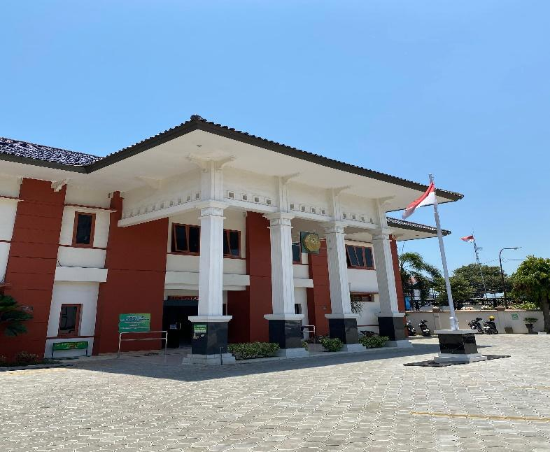
Lampiran 2 : Lokasi Penelitian
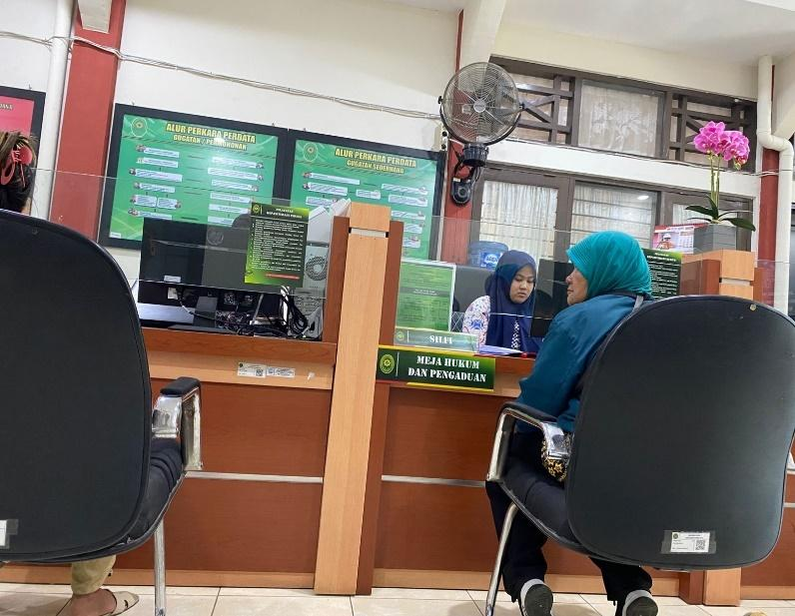

Lampiran 3 : Dokumentasi Wawancara
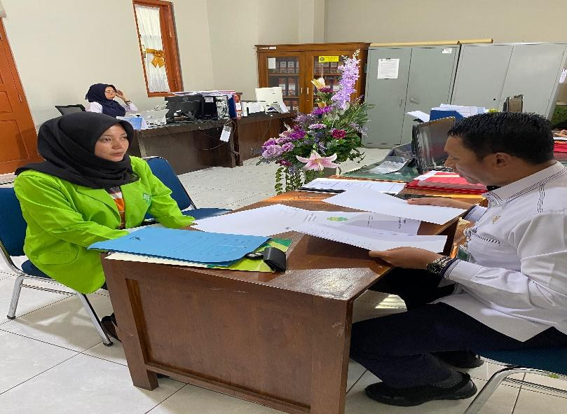
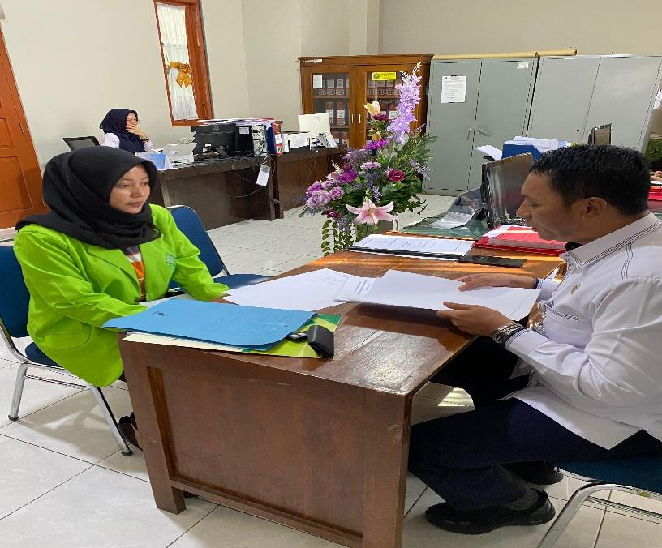
- Wawancara dengan Bapak Bustaruddin, S.H., M.H selaku Hakim Pengadilan Negeri Kendal

- Wawancara dengan KPKNL

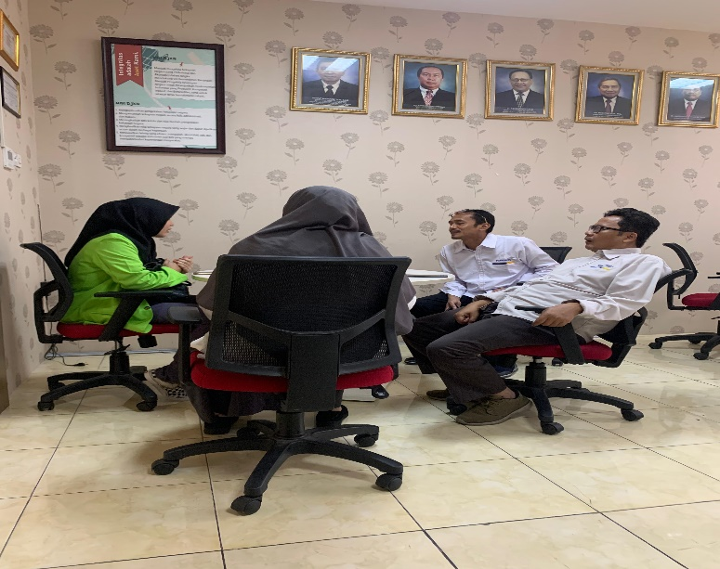

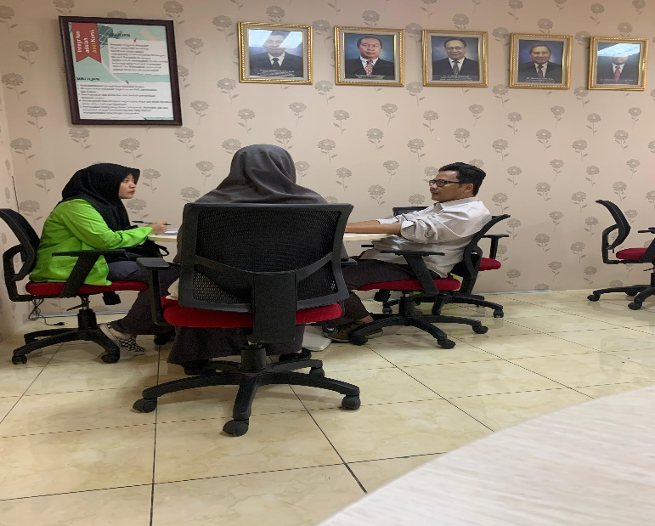

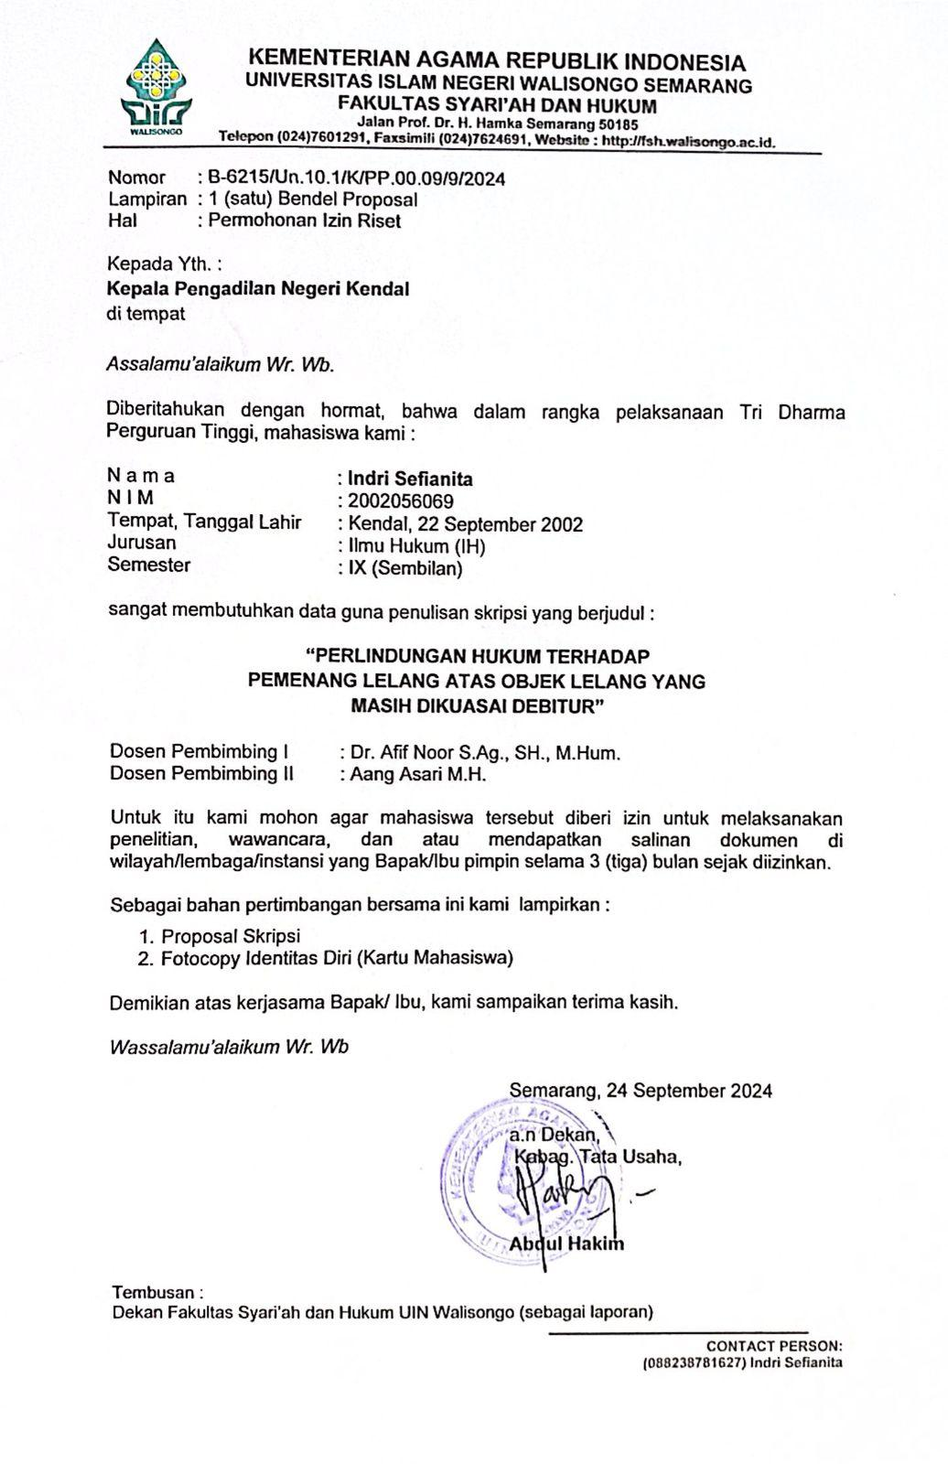
Lampiran 4 : Surat Permohonan Melakukan Penelitian

Lampiran 5 ; Surat Keterangan Riset
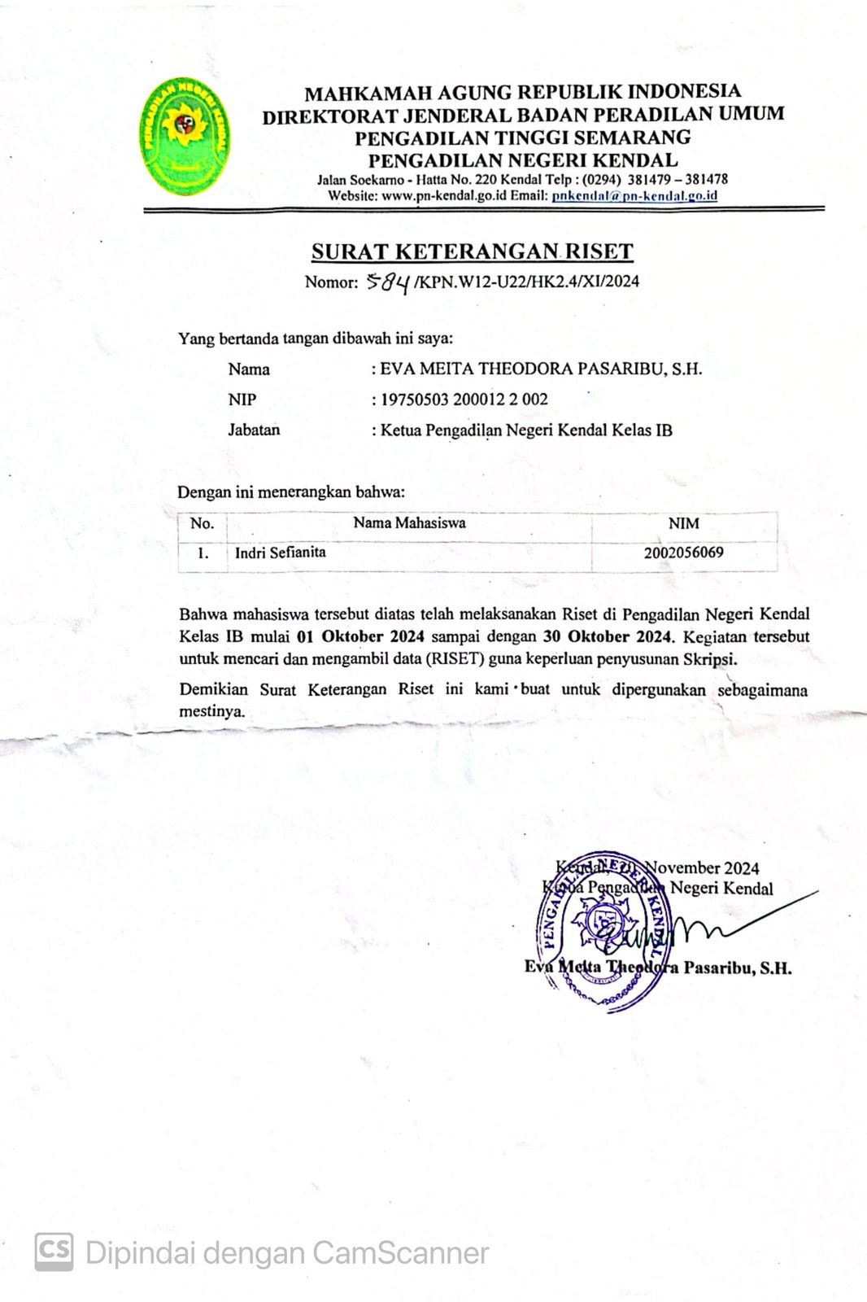

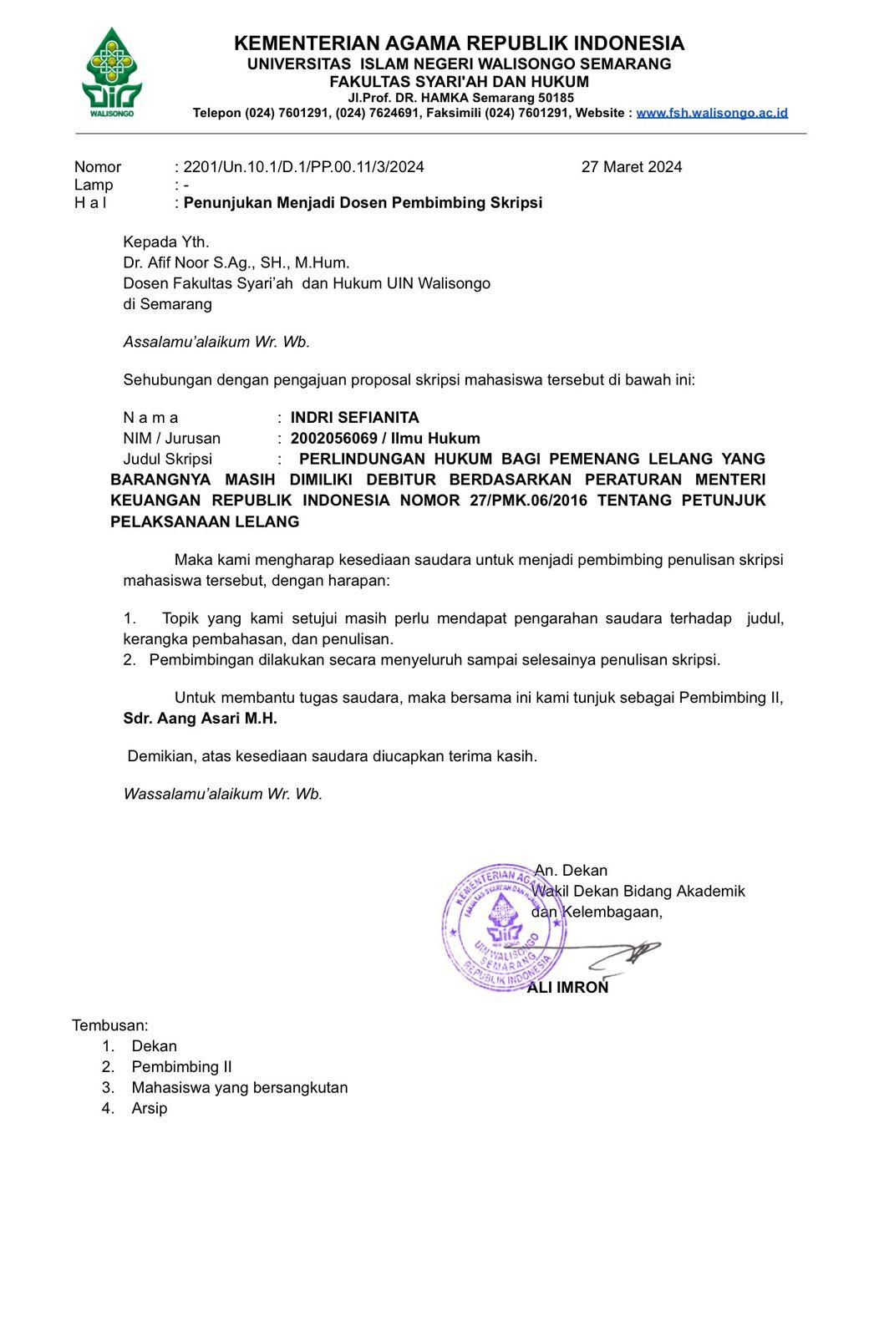
Lampiran 6 : Surat Keputusan Penunjukan Pembimbing

DAFTAR RIWAYAT HIDUP

- Data Pribadi
Nama : Indri Sefianita
Tempat, Tanggal Lahir : Kendal, 22 September 2002
Jenis Kelamin : Perempuan
Agama : Islam
Status : Belum Kawin
Alamat : Dk. Kampung Baru Rt 3/Rw 1, Desa Winong, Kec. Ngampel, Kab. Kendal
Nomor Telepon : 088239781627
Email : indrisef91@gmail.com
Moto : Hidup adalah perjalanan, jadi nikmati setiap langkahnya

- Data Pendidikan
1. Pendidikan Formal
  - SD Negeri 1 Wonosari Tahun 2008-2014
  - SMP Negeri 1 Pegandon Tahun 2014-2017
  - SMA Negeri 1 Pegandon Tahun 2017-2020
  - UIN Walisongo Semarang 2020-sekarang
- Pengalaman PPL dan Magang
    - Kejaksaan Negeri Kendal
    - Pengadilan Agama Kendal Kelas I A
    - Pengadilan Negeri Kendal Kelas I B
    - Kantor Notaris & PPAT Dr. Hj. Yulies Tiena Masriani, S.H., M.Hum., M.Kn

- Pengalaman Organisasi
    - Ikatan Mahasiswa Kendal Cabang UIN Walisongo Semarang
    - Himpunan Mahasiswa Jurusan Ilmu Hukum UIN Walisongo Semarang
    - PMII Rayon Syariah UIN Walisongo Semarang
Demikian daftar hidup Riwayat hidup ini saya buat dengan sebenar-benarnya dan dapat dipertanggung jawabkan.

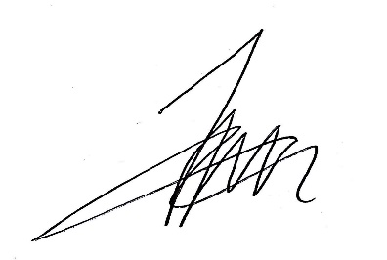
Semarang, 17 November 2024
Penulis

INDRI SEFIANITA
NIM. 2002056069

Elisabeth Carla Carmelita and Fitika Andriani, ‘Perlindungan Hukum Pemenang Lelang Terhadap Obyek Lelang Di Kantor Pelayanan Kekayaan Negara Dan Lelang Kota Semarang’, Jurnal Ilmiah Galuh Justisi, 11.2 (2023), p. 212, doi:10.25157/justisi.v11i2.11390.
Carmelita and Andraini. hlm. 219
Satjipto Rahardjo, 2000, Ilmu Hukum, PT. Citra Aditya Bakti, Bandung, h.54.
I Gede Arya Wira Sena, ‘Perlindungan Hukum Bagi Pemenang Lelang’, Jurnal Penelitian Dan Pengembangan Sains Dan Humaniora, 7.1 (2023), pp. 127–34, doi:10.23887/jpp.v7i1.59242.
Carmelita and Andraini.
Carina, Megarisa Mboeik, ‘Hak Sempurna Yang Melekat Pada Pemenang Benda Tidak Bergerak’, Kenotariatan Narotama, 1.2 (2019), pp. 128–43.
Zdzislaw Brodecki, Polish Business Law, (Netherlands:Kluwer Law International).
Fakultas Hukum and others, ‘Kewajiban Kreditur Dalam Memberikan Hak Debitur Untuk Mengajukan Penangguhan Pembayaran Hutang Sebelum Pailit’, 17.1 (2023), pp. 75–81.
Pasal 1 angka 2 Undang-Undang No. 37 Tahun 2004 tentang Kepailitan dan Penundaan Kewajiban Pembayaran Utang
Riduan Tobink dan Bill Nikholaus, 2003. “Kamus Istilah Perbankan”, Atalya Rileni Sudeco, Jakarta./1
B A B Ii and A Pengertian Kreditur, ‘Universitas Medan Area’, 37, 2004.
https://www.djkn.kemenkeu.go.id/kpknl-gorontalo/baca-artikel/13352/Perlindungan-Hukum-Terhadap-Pembeli-Lelang-yang-Beritikad-Baik.html
Djaja S. Meliala, Masalah Itikad Baik Dalam KUH Perdata, (Bandung: Binacipta, 1987).
Mariam Darus Badrulzaman, Perjanjian Kredit Bank, (Bandung: Alumni,1989), h. 107.
Roni Mantiri, Eksekusi Hak Tanggungan pada Kredit Macet, dikutip dari https://www.djkn.kemenkeu.go.id/2013/beritamedia/eksekusi-hak-tanggungan-kredit-macetdiakses pada tanggal 21 Maret 2020 pukul 15.20 WIB
Roni Mantiri, Op.Cit.,
Dimitia Anjarwati, “Perlindungan Hukum Terhadap Pemenang Lelang Atas Barang Lelang Yang Dikuasai Oleh Debitur Berdasarkan Peraturan Menteri Keuangan Republik Indonesia Nomor 27/PMK.06/2016 Tentang Petunjuk Pelaksanaan Lelang”
Jamiatul Huda, “Perlindungan Hukum Bagi Pemenang Lelang Hak Atas Tanah Terhadap Gugatan Dari Pihak Lain.”
Yuli Nur Hasanah, “Pelaksanaan Lelang Jaminan Gadai Di PT. Pegadaian (Persero) Cabang Ngupasan Kota Yogyakarta.”
Syamsul, Ismail Pettanase, K.A. Noviansyah M. Adi Saputra, “Perlindungan Hukum Bagi Pemenang Lelang Yang Barangnya Masih Dimiliki Debitur.”
I Gede Arya Wira Sena, “Perlindungan Hukum Bagi Pemenang Lelang.”
Burhan Bungin, Penelitian Kualitatif, (Jakarta: Prenada Media Group,2011) hlm 68.
Bambang Waluyo, Penelitian Hukum Dalam Praktek, ( Jakarta: Sinar Grafika, 2002), hlm. 1. 14 Suhasini, Arikunto, Prosedur Penelitian Suatu Pendekatan Praktek, (Jakarta: Rineka Cipta, 2012), hlm. 126
Bambang Waluyo, Penelitian Hukum Dalam Praktek, (Jakarta: Sinar Grafika), hlm. 15
Muhaimin, Metode Penelitian Hukum (Nusa Tenggara Barat: UPT Mataram University Press, 2020)
Suharsimi Arikunto, Prosedur Penelitian Suatu Pendekatan Praktek
Lexy J. Moleong, Metodologi Penelitian Kualitatif (Bandung: Remaja Rosyakarda, 2000)
Philipus M Hadjon, Perlindungan Hukum Bagi Masyarakat Indonesia, (Surabaya;Bina Ilmu,1983), h. 38
Erna Wati Brilliyan, ‘PERLINDUNGAN HUKUM TERHADAP PEKERJA RUMAH TANGGA’, 2012.
Rahayu, 2009, Pengangkutan Orang, etd.eprints.ums.ac.id. Peraturan Pemerintah RI, Nomor 2 Tahun 2002 Tentang Tatacara Perlindungan Korban dan Saksi Dalam Pelanggaran Hak Asasi Manusia Yang Berat Undang-Undang RI, Nomor 23 Tahun 2004 Tentang Penghapusan Kekerasan Dalam Rumah Tangga
Satjipto Rahardjo, 2000, Ilmu Hukum, PT. Citra Aditya Bakti, Bandung, h.54
C.S.T. Kansil, 1989, Pengantar Ilmu Hukum dan Tata Hukum Indonesia, Balai Pustaka, Jakarta, h.102.
Setiono, “Rule of Law”, (Surakarta: Disertasi S2 Fakultas Hukum, Universitas Sebelas Maret, 2004), h.3.
Hetty Hasanah, “Perlindungan Konsumen dalam Perjanjian Pembiayaan Konsumenatas Kendaraan Bermotor dengan Fidusia”,
Ovi Ariyanti, Asari Aang and others, ‘Perlindungan Hukum Pemegang Polis Asuransi Dalam Membayar Klaim Asuransi’, Jurnal El-Qanuniy: Jurnal Ilmu-Ilmu Kesyariahan Dan Pranata Sosial, 9.1 (2023), pp. 128–44.
Sulaiman Eman, ‘Kepastian Hukum Dan Perlindungan Hukum Hak Atas Tanah’, Ahkam: Jurnal Hukum Islam, 2.1 (2014), pp. 1–14, doi:10.21274/ahkam.2014.2.1.118-146.
Dyah Permata Budi Asri, ‘Sistem Koordinat Pada Peta’, JIPRO : Journal of Intellectual Property, 1.1 (2018), pp. 13–23.
Muchsin, Perlindungan dan Kepastian Hukum bagi Investor di Indonesia, Surakarta; Magister Ilmu Hukum Program Pascasarjana Universitas Sebelas Maret, 2003, hlm 14.
Pasal 27 ayat (1) UUD 1945
Pasal 28 D ayat (1) UUD 1945
Pasal 28 ayat (5) UUD 1945
Pasal 30 ayat (4) UUD 1945
Pasal 1365 KUHPerdata
UU No. 39 Tahun 1999 Pasal 70 Tentang Hak Asasi Manusia
Adwin Tista, ‘Al’ Adl, Volume V Nomor 10, Juli-Desember 2013 ISSN 1979-4940’, Al’ Adl, V (2013), pp. 46–70.
Pasal 1 angka 5 PMK 213/06/2020
Pasal 1 angka 6 PMK 213/06/2020
Pasal 1 angka 8 PMK 213/06/2020
Purnama T. Sianturi, Perlindungan Hukum Terhadap Pembeli Barang Jaminan Tidak Bergerak Melalui Lelang, (Bandung: CV. Mandar Maju, 2008), h. 57
Marihot Pahala Siahaan, Hukum Pajak Formal, (Yokyakarta: Graha Ilmu, 2010), h. 138
Soemitro, R. (1987). Peraturan dan Instruksi lelang. Bandung: Eresco
Peraturan Menteri Keuangan Nomor 106/PMK.06/2013 tentang Perubahan Atas Peraturan Menteri Keuangan Nomor 93/PMK.06/2010 tentang Petunjuk Pelaksanaan Lelang.
Ersa Malida Astriani and Ngadino Ngadino, ‘Prosedur Pelaksanaan Dan Pengumuman Lelang Oleh Kantor Pelayanan Kekayaan Negara Dan Lelang (KPKNL)’, Notarius, 15.2 (2022), pp. 649–59, doi:10.14710/nts.v15i2.36938.
Ana Puspita Rini, ‘Analisis Sistem Penilaian Barang Milik Negara Di Kantor Pelayanan Kekayaan Negara Dan Lelang Semarang’, 2023.
https://www.djkn.kemenkeu.go.id/page/2922/Sejarah-DJKN.html
Gatot Wijanarko, TANGGUNG JAWAB KANTOR PELAYANAN KEKAYAAN NEGARA DAN LELANG (KPKNL) SAMARINDA TERHADAP PENYELESAIAN PIUTANG MACET TANPA JAMINAN, Universitas 17 Agustus 1945 Samarinda
Pasal 30 PMK Nomor 154/2021
Pasal 31 PMK Nomor 154/2021
Peraturan Menteri Keuangan Nomor 154/PMK.01/2021 tentang organisasi dan tata kerja instansi vertikal direktorat jendral kekayaan negara
https://pn-kendal.go.id/
https://pn-kendal.go.id/visi-dan-misi/
Suryono Sutarto, Hukum Acara Pidana, Semarang: Badan Penerbit UNDIP Semarang, 2003, hlm. 19
S.H. Iwan Kurniawan “Wawancara Dengan Kepala Seksi Hukum dan Informasi” (Semrang,2024), Pada Hari Jumat Tanggal 20 September 2024.
S.H. Iwan Kurniawan “Wawancara Dengan Kepala Seksi Hukum dan Informasi” (Semrang,2024), Pada Hari Jumat Tanggal 20 September 2024.
Hapsari, Sandhy. (2017). Analisis Faktor-Faktor Penyebab Gagal Lelang dan Putus Kontrak Pengadaan Barang/Jasa Studi Kasus pada Pemerintah Kota Yogyakarta. Accounting and Business Information Systems Journal, Vol.6, No.1.
S .H. Iwan Kurniawan “Wawancara Dengan Kepala Seksi Hukum dan Informasi” (Semrang,2024), Pada Hari Jumat Tanggal 20 September 2024.
Dja’is, M. (2000). Hukum Eksekusi Sebagai wacana baru dibidang hukum, disampaikan dalam rangka Dies Natalis Ke-43. Fakultas Hukum, Undip.
Dja’is, M., & Koosmargono, R. M. J. (2011). Membaca dan Mengerti HIR Edisi Revisi. Badan Penerbit Universitas Diponegoro. Semarang.
S.H.,M.H Bustaruddin, “Wawancara Dengan Hakim Pengadilan Kendal” (Kendal,2024), Pada Hari Senin Tanggal 7 Oktober 2024.
https://www.djkn.kemenkeu.go.id/kpknl-bukittinggi/baca-artikel/15185/Kendala-dan-Permasalahan-Pengosongan-setelah-Pelaksanaan-Lelang-Eksekusi-Hak-Tanggungan.html
S.H.,M.H Bustaruddin, “Wawancara Dengan Hakim Pengadilan Kendal” (Kendal,2024), Pada Hari Senin Tanggal 7 Oktober 2024.
SEMA Nomor 4 Tahun 2014 tentang Pemberlakuan Rumusan Hasil Rapat Pleno Kamar Mahkamah Agung Tahun 2013 sebagai Pedoman Pelaksanaan Tugas Bagi Pengadilan
S.H.,M.H Bustaruddin, “Wawancara Dengan Hakim Pengadilan Kendal” (Kendal,2024), Pada Hari Senin Tanggal 7 Oktober 2024.
Pengadilan Negeri Kendal
S.H.,M.H Bustaruddin, “Wawancara Dengan Hakim Pengadilan Kendal” (Kendal,2024), Pada Hari Senin Tanggal 4 November 2024
Asiva Noor Rachmayani, ‘HAMBATAN DALAM EKSEKUSI PERKARA PERDATA’, 2015, p. 6.
https://www.djkn.kemenkeu.go.id/kpknl-bukittinggi/baca-artikel/15185/Kendala-dan-Permasalahan-Pengosongan-setelah-Pelaksanaan-Lelang-Eksekusi-Hak-Tanggungan.html
Pasal 1238 KUHPerdata
SH.,SIP.,M.Hum Prof. Dr. H. ABDUL MANAN, Eksekusi dan lelang dalam Hukum Acara Perdata (Jakarta 18-22 September 2011), hal. 2-4
S.H.,M.H Bustaruddin, “Wawancara Dengan Hakim Pengadilan Kendal” (Kendal,2024), Pada Hari Senin Tanggal 4 November 2024
Setiono, “Rule of Law”, (Surakarta: Disertasi S2 Fakultas Hukum, Universitas Sebelas Maret, 2004), h.3
Zennia Almaida, ‘Perlindungan Hukum Preventif Dan Refresif Bagi Pengguna Uang Elektronik Dalam Menggunakan Transaksi Tol Nontunai’, Privat Law, 9 (2021), pp. 222–23.
Desi Aerani Putri, “Perlindungan Hukum Kepada Pembeli Lelang Terhadap Pengosongan Objek Lelang Eksekusi Hak Tanggungan (Studi Putusan Mahkamah Agung Nomor 3132 K/PDT/2015)”, Tesis, Program Studi Magister Kenotariatan, Universitas Sumatera, Meddan, 2020.
Indonesia, “Kitab Undang-Undang Hukum Perdata” (1847)
Pasal 25 Peraturan Menteri Keuangan Nomor 213/PMK.06/2020 tentang Petunjuk Pelaksanaan Lelang.
Dika Dwi Setiawan, “Perlindungan Hukum Bagi Pembeli Tanah Yang Tidak Dapat Menguasai Tanahnya”, Skripsi, Program Studi Ilmu Hukum, Universitas Jember, Jember, 2019.
Surat Edaran Mahkamh Agung Nomor 7 Tahun 2012 tentang Rumusan Hukum Hasil Rapat Pleno Kamar Mahkamah Agung Sebagai Pedoman Pelaksanaan Tugas Bagi Pengadilan poin IX
Desi Aerani Putri, “Perlindungan Hukum Kepada Pembeli Lelang Terhadap Pengosongan Objek Lelang Eksekusi Hak Tanggungan (Studi Putusan Mahkamah Agung Nomor 3132 K/PDT/2015)”, Tesis, Program Studi Magister Kenotariatan, Universitas Sumatera, Meddan, 2020.
Pasal 13 ayat (1) Peraturan Menteri Keuangan Nomor 213/PMK.06/2020 tentang Petunjuk Pelaksanaan Lelang.
S.H.,M.H Bustaruddin, “Wawancara Dengan Hakim Pengadilan Kendal” (Kendal,2024), Pada Hari Senin Tanggal 7 Oktober 2024.

